ФГБОУ ВО КрасГМУим. проф. В.Ф. Войно-Ясенецкого Минздрава России
Фармацевтический колледж

ДНЕВНИК
производственной практики

МДК 03.01 Организация деятельности аптеки и ее структурных подразделений.
ПМ.03 Организация деятельности структурных подразделений аптеки и руководство аптечной организацией при отсутствии специалиста с высшим образованием

Ф.И.О. Скрипальщикова Алиса Вячеславовна

Место прохождения практики в форме ЭО и ДОТ
(медицинская/фармацевтическая организация, отделение)

с « 11 » 05 2020 г. по « 24 » 05 2020 г.

Руководители практики:

Общий – Ф.И.О. (его должность) Тюльпанова Марина Викторовна (Преподаватель)

Непосредственный – Ф.И.О. (его должность) Тюльпанова Марина Викторовна (Преподаватель)

Методический – Ф.И.О. (его должность) Тюльпанова Марина Викторовна (Преподаватель)

Красноярск
2020
График прохождения практики.

Дата | Время  начала работы | Время окончания работы | Наименование работы | Оценка/Подпись руководителя
Например  Хх.хх.хх | 8.00 | 14.00 | Виды работ должны соответствовать тематическому плану практики. | Оценка руководителем выставляется за каждый день практики
11.05.20 | 9.00 | 15.00 | Организация работы аптеки по приему рецептов и требований медицинских организаций
12.05.20 | 9.00 | 15.00 | Организация работы аптеки по приему рецептов и требований медицинских организаций
13.05.20 | 9.00 | 15.00 | Организация работы аптеки по приему рецептов и требований медицинских организаций
14.05.20 | 9.00 | 15.00 | Организация бесплатного и льготного отпуска лекарственных препаратов.
15.05.20 | 9.00 | 15.00 | Организация бесплатного и льготного отпуска лекарственных препаратов.
16.05.20 | 9.00 | 15.00 | Организация безрецептурного отпуска лекарственных препаратов.
18.05.20 | 9.00 | 15.00 | Проведения фасовочных работ в аптечных организациях.
19.05.20 | 9.00 | 15.00 | Порядок составления заявок на товары аптечного ассортимента оптовым поставщикам.
20.05.20 | 9.00 | 15.00 | Порядок приема товара в аптечных организациях.
21.05.20 | 9.00 | 15.00 | Порядок приема товара в аптечных организациях.
22.05.20 | 9.00 | 15.00 | Порядок приема товара в аптечных организациях.
23.05.20 | 9.00 | 15.00 | Порядок приема товара в аптечных организациях.
Итого | 72 часа

№ | Наименование разделов и тем практики | Количество
 |  | дней | часов
1. | Организация работы аптеки по приему рецептов и требований медицинских организаций | 3 | 18
2. | Организация бесплатного и льготного отпуска лекарственных препаратов. | 2 | 12
3. | Организация безрецептурного отпуска лекарственных препаратов. | 1 | 6
4. | Проведения фасовочных работ в аптечных организациях. | 1 | 6
5. | Порядок составления заявок на товары аптечного ассортимента оптовым поставщикам. | 1 | 6
6. | Порядок приема товара в аптечных организациях. | 4 | 24
 | Итого | 12 | 72

Содержание и объем проведенной работы.
Тема 1.Организация работы аптеки по приему рецептов и требований медицинских организаций (18 часов)

Виды работ: ознакомиться с организацией рабочего места по приему рецептов и требований. Провести фармацевтическую экспертизу поступающих в аптечную организацию рецептов и требований медицинских организаций. Определять стоимость лекарственных препаратов,в том числе экстемпоральных. Отпускать лекарственные препараты по выписанным рецептам и требованиям. Устанавливать нормы единовременного и рекомендованного отпуска.

Отчет о выполненной работе:
1. Порядок назначения и правила выписывания лекарственных препаратов в соответствии с приказом.

В Приказе Минздрава России 4н «Об утверждении порядка назначения и выписывания лекарственных препаратов, а также форм рецептурных бланков на лекарственные препараты, порядка оформления указанных бланков, их учета и хранения», указано кто может выписывать ЛП, на каких рецептурных бланках выписываются ЛП, как выписываются ЛП.

Назначение лекарственных препаратов осуществляется лечащим врачом, фельдшером, акушеркой в случае возложения на них полномочий лечащего врача.
Сведения о назначенном лекарственном препарате (наименование лекарственного препарата, дозировка, способ введения и применения, режим дозирования, продолжительность лечения и обоснование назначения лекарственного препарата) вносятся медицинским работником в медицинскую документацию пациента.
Медицинский работник оформляет назначение лекарственных препаратов, в том числе подлежащих изготовлению и отпуску аптечными организациями (далее - лекарственные препараты индивидуального изготовления), на рецептурном бланке, оформленном на бумажном носителе за своей подписью (далее - рецепт на бумажном носителе), и (или) с согласия пациента или его законного представителя на рецептурном бланке в форме электронного документа с использованием усиленной квалифицированной электронной подписи медицинского работника (далее - рецепт в форме электронного документа).
Рецепт в форме электронного документа, содержащий назначение наркотических средств или психотропных веществ, подписывается с использованием усиленной лечащего врача или фельдшера, акушерки, на которых возложены функции лечащего врача, и соответствующей медицинской организации.
При выписке пациента из медицинской организации, в которой ему оказывалась медицинская помощь в стационарных условиях, данному пациенту по решению руководителя медицинской организации назначаются с оформлением рецепта в форме электронного документа и (или) на бумажном носителе (за исключением оформления рецептов на лекарственные препараты, подлежащие отпуску бесплатно или со скидкой) либо выдаются (пациенту или его законному представителю) одновременно с выпиской из истории болезни лекарственные препараты, в том числе наркотические и психотропные лекарственные препараты, внесенные в списки II и III перечня наркотических средств, психотропных веществ и их прекурсоров, подлежащих контролю в Российской Федерации, утвержденного постановлением Правительства Российской Федерации от 30 июня 1998 г. N 681 (далее - Перечень), сильнодействующие лекарственные препараты, на срок приема пациентом до 5 дней.
Назначение лекарственных препаратов при оказании медицинской помощи в стационарных условиях в требованиях-накладных, направляемых в аптечные организации, являющиеся структурными подразделениями медицинской организации, в которой оказывается медицинская помощь, осуществляется в соответствии с Инструкцией о порядке выписывания лекарственных препаратов и оформления рецептов и требований-накладных, утвержденной приказом Министерства здравоохранения и социального развития Российской Федерации от 12 февраля 2007 г. N 110 "О порядке назначения и выписывания лекарственных препаратов, изделий медицинского назначения и специализированных продуктов лечебного питания.
Назначение лекарственных препаратов осуществляется медицинским работником по международному непатентованному наименованию, а при его отсутствии - группировочному или химическому наименованию. В случае отсутствия международного непатентованного наименования и группировочного или химического наименования лекарственного препарата, лекарственный препарат назначается медицинским работником по торговому наименованию.
Назначение лекарственного препарата в рецепте на бумажном носителе или рецепте в форме электронного документа оформляется на имя пациента, для которого предназначен лекарственный препарат.
Рецепт в форме электронного документа формируется с использованием государственной информационной системы в сфере здравоохранения субъекта Российской Федерации, медицинской информационной системы медицинской организации.
Факт выдачи рецепта на лекарственный препарат законному представителю или уполномоченному лицу фиксируется в медицинской документации пациента.
Медицинским работникам запрещается оформлять рецепты при отсутствии у пациента медицинских показаний; на незарегистрированные лекарственные препараты на лекарственные препараты, которые в соответствии с инструкцией по медицинскому применению предназначены для применения только в медицинских организациях; на наркотические средства и психотропные вещества, внесенные в список II Перечня, зарегистрированные в качестве лекарственных препаратов, в целях применения для лечения наркомании.
Индивидуальным предпринимателям, осуществляющим медицинскую деятельность, запрещается оформлять рецепты на наркотические средства и психотропные вещества, внесенные в списки II и III Перечня (далее - наркотические и психотропные лекарственные препараты списков II и III Перечня).
При назначении наркотических и психотропных лекарственных препаратов списка II Перечня, за исключением лекарственных препаратов в виде трансдермальных терапевтических систем и лекарственных препаратов, содержащих наркотическое средство в сочетании с антагонистом опиоидных рецепторов, рецепты на бумажном носителе оформляются на рецептурном бланке формы N 107/у-НП.
Рецептурный бланк формы N 148-1/у-88 оформляется при назначении:
1) наркотических и психотропных лекарственных препаратов списка II Перечня в виде трансдермальных терапевтических систем, наркотических лекарственных препаратов списка II Перечня, содержащих наркотическое средство в сочетании с антагонистом опиоидных рецепторов, психотропных лекарственных препаратов списка III Перечня;
2) лекарственных препаратов, обладающих анаболической активностью (в соответствии с основным фармакологическим действием) и относящихся по анатомо-терапевтическо-химической классификации, рекомендованной Всемирной организацией здравоохранения (далее – АТХ), к анаболическим стероидам (код А14А) (далее - лекарственные препараты, обладающие анаболической активностью в соответствии с основным фармакологическим действием);
3) лекарственных препаратов, содержащих кроме малых количеств наркотических средств, психотропных веществ и их прекурсоров другие фармакологические активные вещества, утвержденного приказом Министерства здравоохранения и социального развития Российской Федерации от 17 мая 2012 г. N 562н (далее - Порядок отпуска лекарственных препаратов);
4) лекарственных препаратов индивидуального изготовления, содержащих наркотическое средство или психотропное вещество списка II Перечня, и другие фармакологические активные вещества в дозе, не превышающей высшую разовую дозу, и при условии, что этот комбинированный лекарственный препарат не является наркотическим или психотропным лекарственным препаратом списка II Перечня;
Рецептурный бланк формы N 148-1/у-04 (л) оформляется при назначении лекарственных препаратов гражданам, имеющим право на бесплатное получение лекарственных препаратов или получение лекарственных препаратов со скидкой.
При назначении лекарственного препарата индивидуального изготовления в рецепте на бумажном носителе и (или) рецепте в форме электронного документа наименования лекарственных препаратов, включенных в перечень лекарственных средств для медицинского применения, подлежащих предметно-количественному учету (далее - лекарственные препараты, включенные в перечень ПКУ), указываются в начале рецепта, затем - все остальные ингредиенты.
При назначении лекарственных препаратов, включенных в перечень ПКУ, доза которых превышает высший однократный прием, медицинский работник обозначает дозу этого лекарственного препарата в рецепте на бумажном носителе прописью с проставлением восклицательного знака и (или) проставляет восклицательный знак при оформлении рецепта в форме электронного документа.
Количество назначенных лекарственных препаратов, включенных в перечень ПКУ, при оказании пациентам, нуждающимся в длительном лечении, первичной медико-санитарной помощи и паллиативной медицинской помощи может быть увеличено с учетом клинических рекомендаций не более чем в 2 раза по сравнению с количеством наркотических средств или психотропных веществ, которое может быть выписано в одном рецепте.
Состав лекарственного препарата, лекарственная форма и обращение медицинского работника к фармацевтическому работнику об отпуске лекарственного препарата оформляются на латинском языке в родительном падеже.
При назначении лекарственного препарата не допускается сокращение близких по наименованиям ингредиентов, составляющих лекарственный препарат, не позволяющих установить, какой именно лекарственный препарат назначен.
Способ применения лекарственного препарата обозначается с указанием дозы, частоты, времени приема относительно сна (утром, на ночь) и его длительности, а для лекарственных препаратов, взаимодействующих с пищей, - времени их употребления относительно приема пищи (до еды, во время еды, после еды).
При необходимости немедленного или срочного (в течение двух рабочих дней) отпуска лекарственного препарата пациенту в верхней части рецепта на бумажном носителе проставляются обозначения "cito" (срочно) или "statim" (немедленно). Аналогичные обозначения проставляются в виде отметок при оформлении рецепта в форме электронного документа.
При оформлении назначения готового лекарственного препарата в рецепте на бумажном носителе или рецепте в форме электронного документа количество действующих веществ указывается в соответствии с инструкцией по медицинскому применению лекарственного препарата.
При оформлении назначения лекарственного препарата индивидуального изготовления в рецепте на бумажном носителе или рецепте в форме электронного документа количество твердых и сыпучих фармацевтических субстанций указывается в граммах (0,001; 0,5; 1,0), жидких - в миллилитрах, граммах и каплях.
Рецепты на бумажном носителе, в форме электронного документа, оформленные на рецептурном бланке формы N 148-1/у-88 и предназначенные для отпуска лекарственных препаратов, действительны в течение 15 дней со дня оформления.
Рецепты на бумажном носителе, в форме электронного документа, оформленные на рецептурном бланке формы N 148-1/у-04 (л) и предназначенные для отпуска лекарственных препаратов гражданам, действительны в течение 30 дней со дня оформления.
Рецепты на бумажном носителе, в форме электронного документа, оформленные на рецептурном бланке формы N 148-1/у-04 (л) и предназначенные для отпуска лекарственных препаратов гражданам, достигшим пенсионного возраста, инвалидам первой группы, детям-инвалидам, а также гражданам, страдающим хроническими заболеваниями, требующими длительного курсового лечения, действительны в течение 90 дней со дня оформления.
Для лечения хронических заболеваний указанным категориям граждан лекарственные препараты с оформлением рецептов на бумажном носителе или рецептов в форме электронного документа могут назначаться на курс лечения до 180 дней.
Рецепты на бумажном носителе, в форме электронного документа, оформленные на рецептурном бланке формы N 107-1/у и предназначенные для отпуска лекарственных препаратов, действительны в течение 60 дней со дня оформления.
При назначении готовых лекарственных препаратов и лекарственных препаратов индивидуального изготовления пациентам с заболеваниями, требующими длительного курсового лечения, с оформлением на рецептурном бланке формы N 107-1/у рецепта на бумажном носителе или в форме электронного документа устанавливается срок действия рецепта в пределах до одного календарного года.
В случае установления срока действия рецепта в пределах до одного года в рецепте проставляется отметка "По специальному назначению", обозначается срок действия рецепта и периодичность отпуска лекарственных препаратов из аптечной организации или индивидуальным предпринимателем, имеющим лицензию на фармацевтическую деятельность (еженедельно, ежемесячно и иные периоды). Дополнительно это указание заверяется подписью и печатью медицинского работника, а также печатью медицинской организации "Для рецептов" (для рецепта на бумажном носителе) или усиленной квалифицированной электронной подписью медицинского работника и лица, уполномоченного заверять документы от имени медицинской организации (для рецепта в форме электронного документа).
Рецепты на производные барбитуровой кислоты, комбинированные лекарственные препараты, содержащие кодеин (его соли), иные комбинированные лекарственные препараты, подлежащие предметно-количественному учету, лекарственные препараты, обладающие анаболической активностью в соответствии с основным фармакологическим действием, для лечения пациентов с хроническими заболеваниями могут оформляться на курс лечения до 60 дней.
В случае, когда курс лечения составляет более 30 дней дополнительно в рецептах на бумажном носителе производится надпись "По специальному назначению", заверенная подписью медицинского работника и печатью медицинской организации "Для рецептов", рецептах в форме электронного документа производится отметка "По специальному назначению", с проставлением усиленной квалифицированной электронной подписи медицинского работника и лица, уполномоченного заверять документы от имени медицинской организации.
Рецепт на бумажном носителе, в форме электронного документа, оформленный с нарушением установленных настоящим Порядком требований, считается недействительны.
2. Правила оформления рецептурных бланков (107/у-НП, 107-1/у, 148-1/у-88) в соответствии с приказом.
Правило оформления бланков 107-1/у, 148-1/у-88:
1. На рецептурных бланках форм N 107-1/у, N 148-1/у-88 в левом верхнем углу проставляется штамп медицинской организации с указанием ее наименования, адреса и телефона.
2. На рецептурных бланках, оформляемых индивидуальными предпринимателями, имеющими лицензию на медицинскую деятельность, в верхнем левом углу типографским способом или путем проставления штампа должен быть указан адрес индивидуального предпринимателя, номер и дата лицензии, наименование органа государственной власти, выдавшего лицензию.
3. Рецептурные бланки форм N 148-1/у-88, N 107-1/у заполняются медицинским работником разборчиво, четко, чернилами или шариковой ручкой.
4. Допускается оформление всех реквизитов (за исключением реквизита "Подпись лечащего врача (подпись фельдшера, акушерки") рецептурных бланков формы N 107-1/у, формы N 148-1/у-88 с использованием печатающих устройств.
5. В рецептурных бланках форм N 148-1/у-88, N 107-1/у в графе "Фамилия, инициалы имени и отчества (последнее - при наличии) пациента" указываются фамилия, инициалы имени и отчества (при наличии) пациента.
6. В рецептурных бланках форм N 148-1/у-88, N 107-1/у в графе "Дата рождения" указывается дата рождения пациента (число, месяц, год).
Дополнительно в рецептурных бланках формы N 148-1/у-88 и формы N 107-1/у для детей в возрасте до 1 года в графе "Дата рождения" указывается количество полных месяцев.
7. В рецептурных бланках формы N 148-1/у-88 в графе "Адрес места жительства или номер медицинской карты пациента, получающего медицинскую помощь в амбулаторных условиях", указывается адрес места жительства (места пребывания или места фактического проживания) пациента или номер медицинской карты пациента, получающего медицинскую помощь в амбулаторных условиях.
8. В графе "Фамилия, инициалы имени и отчества (последнее - при наличии) лечащего врача (фельдшера, акушерки)" рецептурных бланков форм N 148-1/у-88, N 107-1/у ручным способом или с помощью штампа указываются фамилия, инициалы имени и отчества (последнее - при наличии) медицинского работника, назначившего лекарственные препараты и оформившего рецепт.
9. В графе "Rp" рецептурных бланков форм N 148-1/у-88, N 107-1/у указывается:
1) наименование лекарственного препарата (международное непатентованное наименование, группировочное или химическое наименование, торговое наименование) на латинском языке, форма выпуска, дозировка ( гр, мл, капли ), количество;
2) способ применения лекарственного препарата на государственном языке Российской Федерации или на государственном языке Российской Федерации и государственном языке республик и иных языках народов Российской Федерации.
10. При оформлении рецептурных бланков запрещается ограничиваться общими указаниями, например, "Внутреннее", "Известно".
11. Рецепт, оформленный на рецептурном бланке форм N 148-1/у-88, N 107-1/у, подписывается медицинским работником и заверяется его печатью.
Рецепт, оформленный на рецептурном бланке формы N 148-1/у-88 дополнительно заверяется печатью медицинской организации "Для рецептов".
12. На одном рецептурном бланке формы N 148-1/у-88 разрешается осуществлять назначение только одного наименования лекарственного препарата.
На одном рецептурном бланке формы N 107-1/у разрешается осуществлять назначение только одного наименования лекарственного препарата, относящегося по АТХ к антипсихотическим средствам (код N05A), анксиолитикам (код N05B), снотворным и седативным средствам (код N05C), антидепрессантам (код N06A) и не подлежащего предметно-количественному учету, и до трех наименований лекарственных препаратов - для иных лекарственных препаратов, не отнесенных к вышеуказанным АТХ.
13. Исправления в рецепте не допускаются.
14. При оформлении рецептурных бланков форм N 148-1/у-88, N 107-1/у на лекарственные препараты, назначенные по решению врачебной комиссии, на обороте рецептурного бланка ставится специальная отметка (штамп).
15. На рецептурном бланке N 148-1/у-88, где указаны серия и номер нужно заполнить ячейки серии 4 цифры и ячейки номера 5 цифр.
Форма рецептурного бланка N 107-1/у
Министерство здравоохранения Код формы по ОКУД
Российской Федерации Код учреждения по ОКПО
Медицинская документация
Наименование (штамп) Форма N 107-1/у
медицинской организации Утверждена приказом
Министерства здравоохранения
Наименование (штамп) Российской Федерации
индивидуального предпринимателя от 14 января 2019 г. N 4н
(указать адрес, номер и дату лицензии,
наименование органа государственной
власти, выдавшего лицензию)
─ ─ ─ ─ ─ ─ ─ ─ ─ ─ ─ ─ ─ ─ ─ ─ ─ ─ ─ ─ ─ ─ ─ ─ ─ ─ ─ ─ ─ ─ ─ ─ ─ ─ ─ ─ ─
РЕЦЕПТ
(взрослый, детский - нужное подчеркнуть)
"____" _____________ 20__ г.
Фамилия, инициалы имени и отчества (последнее - при наличии)
пациента _______________________________________________________________
Дата рождения __________________________________________________________
Фамилия, инициалы имени и отчества (последнее - при наличии)
лечащего врача (фельдшера, акушерки) ___________________________________
руб.|коп.| Rp.
............................................
............................................
-------------------------------------------------
руб.|коп.| Rp.
............................................
............................................
-------------------------------------------------
руб.|коп.| Rp.
............................................
............................................
-------------------------------------------------
Подпись М.П.
и печать лечащего врача
(подпись фельдшера, акушерки)
Рецепт действителен в течение 60 дней, до 1 года (_____________________)
(нужное подчеркнуть) (указать количество месяцев)
Оборотная сторона
┌──────────────────────────────────┐
│ │
│ Отметка о назначении │
│ лекарственного препарата по │
│ решению врачебной комиссии │
│ │
│ │
│ │
│ │
│ │
│ │
└──────────────────────────────────┘
Приготовил | Проверил | Отпустил
Форма рецептурного бланка N 148-1/у-88
Министерство здравоохранения
Российской Федерации Код формы по ОКУД 3108805
Медицинская документация
Наименование (штамп) Форма N 148-1/у-88
медицинской организации Утверждена приказом
Министерства здравоохранения
Наименование (штамп) Российской Федерации
индивидуального предпринимателя от 14 января 2019 г. N 4н
(указать адрес, номер и дату лицензии,
наименование органа государственной
власти, выдавшего лицензию)
─ ─ ─ ─ ─ ─ ─ ─ ─ ─ ─ ─ ─ ─ ─ ─ ─ ─ ─ ─ ─
┌─┐┌─┐┌─┐┌─┐ ┌─┐┌─┐┌─┐┌─┐┌─┐
Серия | || || || | N | || || || || |
└─┘└─┘└─┘└─┘ └─┘└─┘└─┘└─┘└─┘
РЕЦЕПТ "__" _______________ 20__ г.
(дата оформления рецепта)
(взрослый, детский - нужное подчеркнуть)
Фамилия, инициалы имени и отчества (последнее - при наличии)
пациента _______________________________________________________________
Дата рождения __________________________________________________________
Адрес места жительства или N медицинской карты амбулаторного пациента,
получающего медицинскую помощь в амбулаторных условиях _________________
Фамилия, инициалы имени и отчества (последнее - при наличии) лечащего
врача (фельдшера, акушерки) ____________________________________________
Руб. Коп. Rp:
........................................................................
........................................................................
........................................................................
........................................................................
........................................................................
─ ─ ─ ─ ─ ─ ─ ─ ─ ─ ─ ─ ─ ─ ─ ─ ─ ─ ─ ─ ─ ─ ─ ─ ─ ─ ─ ─ ─ ─ ─ ─ ─ ─ ─ ─ ─
Подпись и печать лечащего врача М.П.
(подпись фельдшера, акушерки)
Рецепт действителен в течение 15 дней
Оборотная сторона
┌──────────────────────────────────┐
│ │
│ Отметка о назначении │
│ лекарственного препарата по │
│ решению врачебной комиссии │
│ │
│ │
│ │
│ │
│ │
│ │
└──────────────────────────────────┘
Приготовил | Проверил | Отпустил

Правило оформления бланка 107/у-НП:
1. Рецептурный бланк заполняется разборчиво, четко, чернилами или шариковой ручкой либо с применением печатающих устройств. Исправления при заполнении рецептурного бланка не допускаются.
2. На рецептурном бланке проставляется штамп медицинской организации (с указанием полного наименования медицинской организации, ее адреса и телефона) и дата выписки рецепта на наркотический (психотропный) лекарственный препарат.
3. В строке, где указаны серия и номер нужно заполнить ячейки серии 4 цифры и ячейки номера 6 цифр.
4. В строках ФИО пациента и возраст указываются полностью фамилия, имя, отчество (последнее - при наличии) пациента, его возраст (количество полных лет).
5. В строке "Серия и номер полиса обязательного медицинского страхования" указывается номер полиса обязательного медицинского страхования пациента (при наличии).
6. В строке "Номер медицинской карты" указывается номер медицинской карты пациента, получающего медицинскую помощь в амбулаторных условиях, или истории болезни пациента, выписываемого из медицинской организации.
7. В строке "Ф.И.О. врача (фельдшера, акушерки)" указывается полностью фамилия, имя, отчество (последнее - при наличии) врача (фельдшера, акушерки), выписавшего рецепт на наркотический (психотропный) лекарственный препарат.
8. В строке "Rp:" на латинском языке указывается наименование наркотического (психотропного) лекарственного препарата (международное непатентованное или химическое, либо в случае их отсутствия - торговое наименование), его дозировка, количество и способ применения на русском языке.
9. На одном рецептурном бланке выписывается одно наименование наркотического (психотропного) лекарственного препарата.
Количество выписываемого на рецептурном бланке наркотического (психотропного) лекарственного препарата указывается прописью.
Способ приема наркотического (психотропного) лекарственного препарата указывается на русском языке или на русском и государственном языках республик, входящих в состав Российской Федерации.
10. При указании способа приема наркотического (психотропного) лекарственного препарата запрещается ограничиваться общими указаниями, такими как "Внутреннее", "Известно".
11. При оформлении пациенту рецепта на наркотический (психотропный) лекарственный препарат в рамках оказания медицинской помощи при определенном заболевании такой рецепт заверяется:
1) подписью и личной печатью врача либо подписью фельдшера (акушерки);
2) печатью медицинской организации, либо структурного подразделения медицинской организации "Для рецептов", которая проставляется лицом, уполномоченным руководителем медицинской организации, с указанием фамилии, имени, отчества (последнее - при наличии) и проставлением его личной подписи.
11. В строке "Отметка аптечной организации об отпуске" ставится отметка аптечной организации об отпуске наркотического (психотропного) лекарственного препарата (с указанием наименования, количества отпущенного наркотического (психотропного) лекарственного препарата и даты его отпуска), которая заверяется подписью работника аптечной организации, отпустившего наркотический (психотропный) лекарственный препарат (с указанием его фамилии, имени, отчества (последнее - при наличии) а также круглой печатью аптечной организации, в оттиске которой должно быть идентифицировано полное наименование аптечной организации.

Форма рецептурного бланка N 107/у-НП

Министерство здравоохранения Код формы по ОКУД
Российской Федерации Медицинская документация
Форма N 107/у-НП,
утвержденная приказом
Министерства здравоохранения
штамп медицинской организации Российской Федерации
от________________N______
РЕЦЕПТ
┌─┬─┬─┬─┐ ┌─┬─┬─┬─┬─┬─┐
Серия │ │ │ │ │ N │ │ │ │ │ │ │
└─┴─┴─┴─┘ └─┴─┴─┴─┴─┴─┘
"___"____________20___г.
(дата выписки рецепта)
(взрослый, детский - нужное подчеркнуть)
Ф.И.О. пациента__________________________________________________________
Возраст__________________________________________________________________
Серия и номер полиса обязательного медицинского страхования______________
Номер медицинской карты _________________________________________________
Ф.И.О. врача
(фельдшера, акушерки)____________________________________________________
Rp:......................................................................
.........................................................................
Подпись и личная печать врача
(подпись фельдшера, акушерки)____________________________________________
М.П.
Ф.И.О. и подпись уполномоченного
лица медицинской организации_____________________________________________
М.П.
Отметка аптечной организации об отпуске__________________________________
_________________________________________________________________________
Ф.И.О. и подпись работника аптечной организации__________________________
_________________________________________________________________________
М.П.
Срок действия рецепта 15 дней

3. Анализ лекарственных препаратов, имеющихся в аптечной организации и отпускаемых по рецепту.
Заполнить таблицу:
Таблица 1
№ | Торговое наименование ЛП | МНН | Фарм.группа | № приказа, список ЛП, стоящего на ПКУ | Форма рецептурного бланка | Срок хранения рецепта в аптеке
 | Привести 15 наименований
1 | Сомнол | Зопиклон | Снотворное | Приказ №964 сильнодействующее | 148-1/у-88 | 5 лет
2 | Гликодин | Декстрометрофан | Противокашлевое | №681, список 3 психотропное | 148-1/у-88 | 5 лет
3 | Туссин + | Декстометрофан | Противокашлевое | №681, список 3 психотропное | 148-1/у-88 | 3 года
4 | Фентадол  (пластырь) | Фентанил | Анальгетик наркотический | №681 список 2 наркотическое | 148-1/у-88 | 5 лет
5 | Морфин | Морфин | Анальгетик наркотический | №681, список2 наркотическое | 107/у-нп | 5 лет
6 | Промедол | Тримеперидин | Анальгетик наркотический | №681, список 2 наркотическое | 107/у-нп | 5 лет
7 | Просидол | Пропионилфенилэтоксиэтилпиперидин | Анальгетик наркотический | №681, список 2 наркотическое | 107/у-нп | 5 лет
8 | Буторфанол | Буторфанол | Анальгетик наркотический | №681, список 2 наркотическое | 107/у-нп | 5 лет
9 | Карбахол | Карбахолин | Холиномиметик М, Н | №964, сильнодействующее | 148-1/у-88 | 5 лет
10 | Цикломед | Циклопентолат | м-Холиноблокатор | №183 иные лс, подлежащие ПКУ | 107-1/у | 1 год
11 | Клофелин | Клонидин | альфа-адреномиметик | №964, сильнодействующее | 148-1/у-88 | 5 лет
12 | Этанол | Спирт этиловый | Антисептик, дез. Средство, наркозное средство | №964, сильнодействующее | 148-1/у-88 | 5 лет
13 | Тизерцин | Левомепромазин | Нейролептик | №964, сильнодействующее | 148-1/у-88 | 5 лет
14 | Ретаболил | Нандролон | Анаболическое стероидное средство | №964, сильнодействующее | 148-1/у-88 | 5 лет
15 | Коделмикст | Кодеин | Наркотический анальгетик | №681, список 2 наркотическое | 107/у-нп | 5 лет
4. Фармацевтическая экспертиза рецепта.
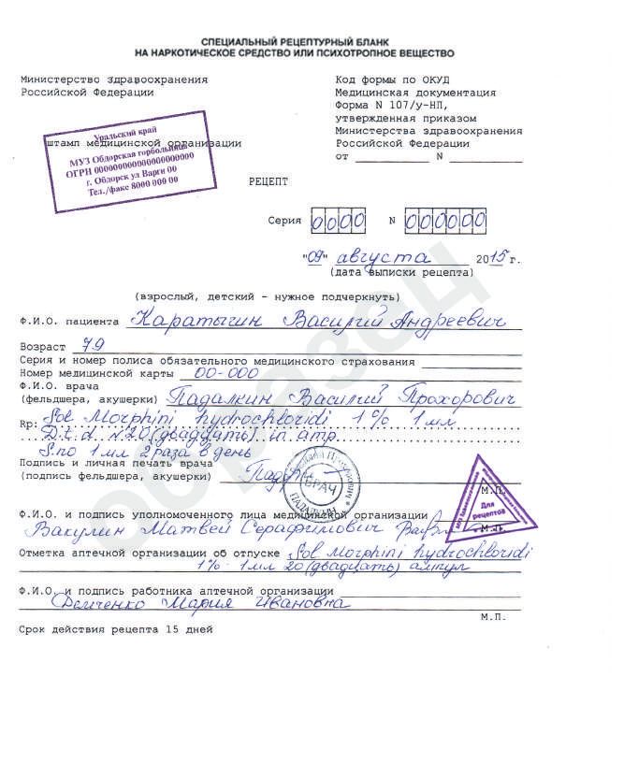

№ приказа | 4н
 | Определить правомочность лица, выписавшего рецепт | + правомочен выписывать содержащиеся в рецепте ЛП;  - не правомочен выписывать содержащиеся в рецепте ЛП;  - запрещено выписывать амбулаторным больным содержащиеся в рецепте ЛП.
 | Определить соответствие формы рецептурного бланка, выписанному ЛП | + соответствует;  - не соответствует.
 | Определить наличие основных реквизитов рецепта | + штамп ЛПУ  + дата выписки рецепта  + ФИО больного полностью, возраст  + ФИО врача полностью  + наименования ингредиентов на латинском языке и их количества  + способ применения на русском языке, кроме указаний типа «Внутреннее», «Известно»  + подпись и личная печать врача
 | Определить наличие дополнительных реквизитов рецепта | Отметить: имеется, не требуется, требуется, но отсутствует.  + печать для рецептов  - печать ЛПУ  + номер, серия рецепта  + номер амбулаторной карты (истории болезни) или адрес больного  + подпись главного врача  + определить срок действия рецепта 15 дней
 | Определить соответствие прописанных в рецепте количеств ЛП предельным нормам единовременного отпуска | + соответствует  - норма не установлена  - норма завышена
 | Сформулировать вывод о соответствии поступившего рецепта требованиям регламентов. | - соответствует, т.е. рецепт действителен  + не соответствует, т.е. рецепт не действителен
 | Описать меры для обеспечения больного ЛП (если рецепт не соответствует требованиям указать, что нужно дооформить). | + рецепт отправить на дооформление: рецептурный бланк просрочен.
 | Определить срок хранения в аптеке рецепта на ЛП. | + 5 лет  - 3 года  - 3 месяца  не хранится и возвращается больному.

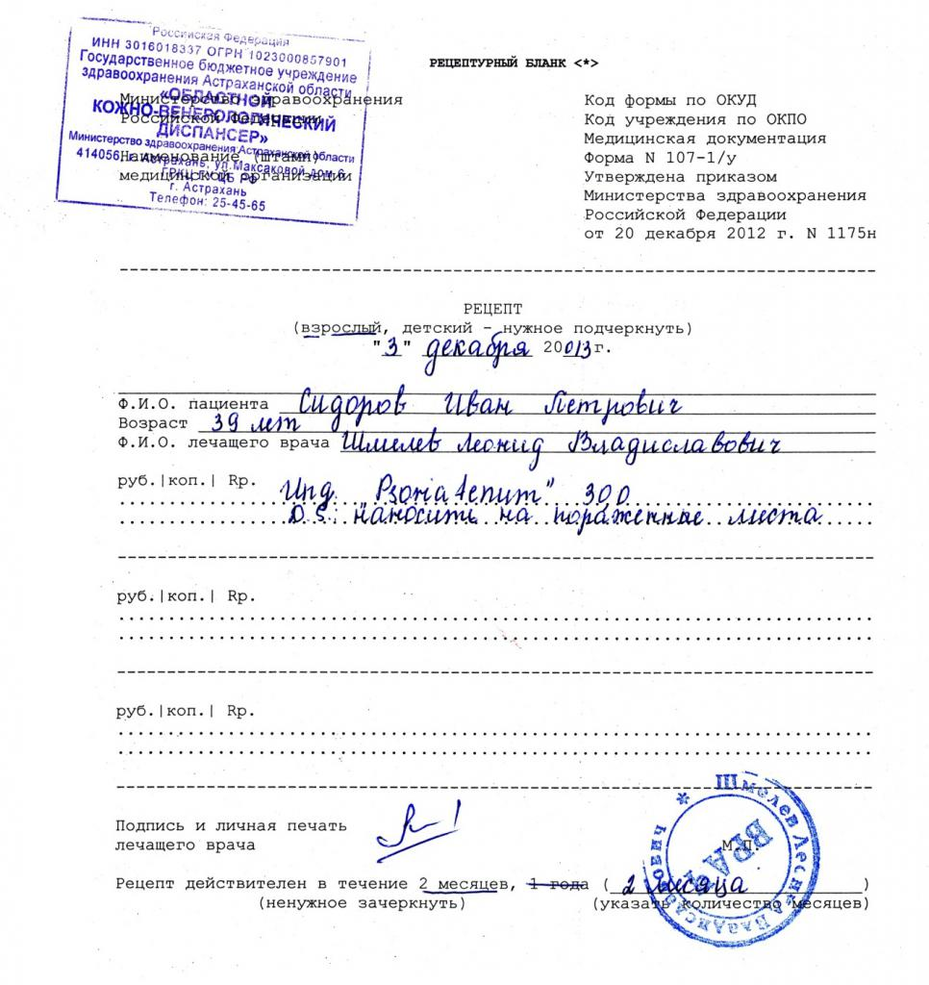
№ приказа | 4н
 | Определить правомочность лица, выписавшего рецепт | + правомочен выписывать содержащиеся в рецепте ЛП;  - не правомочен выписывать содержащиеся в рецепте ЛП;  - запрещено выписывать амбулаторным больным содержащиеся в рецепте ЛП.
 | Определить соответствие формы рецептурного бланка, выписанному ЛП | + соответствует;  - не соответствует.
 | Определить наличие основных реквизитов рецепта | + штамп ЛПУ  + дата выписки рецепта  + ФИО больного полностью, возраст  + ФИО врача полностью  + наименования ингредиентов на латинском языке и их количества  + способ применения на русском языке, кроме указаний типа «Внутреннее», «Известно»  + подпись и личная печать врача
 | Определить наличие дополнительных реквизитов рецепта | Отметить: имеется, не требуется, требуется, но отсутствует.  - печать для рецептов  - печать ЛПУ  - номер, серия рецепта  - номер амбулаторной карты (истории болезни) или адрес больного  - подпись главного врача  + определить срок действия рецепта 60 дней
 | Определить соответствие прописанных в рецепте количеств ЛП предельным нормам единовременного отпуска | + соответствует  + норма не установлена  - норма завышена
 | Сформулировать вывод о соответствии поступившего рецепта требованиям регламентов. | - соответствует, т.е. рецепт действителен  + не соответствует, т.е. рецепт не действителен
 | Описать меры для обеспечения больного ЛП (если рецепт не соответствует требованиям указать, что нужно дооформить). | + рецепт отправить на дооформление: рецептурный бланк просрочен, старый образей бланка.
 | Определить срок хранения в аптеке рецепта на ЛП. | - 5 лет  - 3 года  + 3 месяца  - не хранится и возвращается больному.

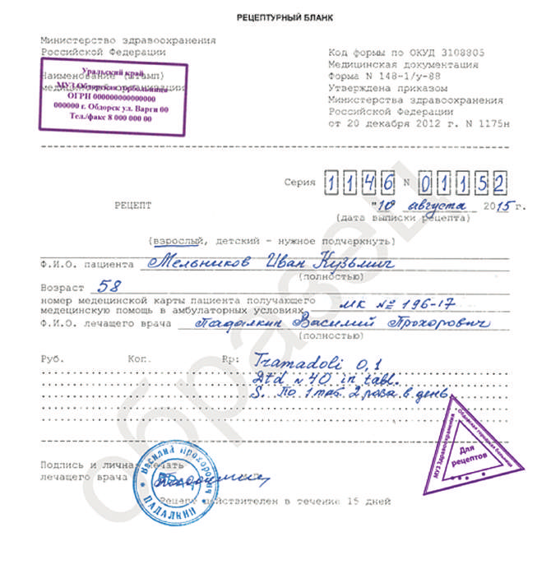

№ приказа
 | Определить правомочность лица, выписавшего рецепт | + правомочен выписывать содержащиеся в рецепте ЛП;  - не правомочен выписывать содержащиеся в рецепте ЛП;  - запрещено выписывать амбулаторным больным содержащиеся в рецепте ЛП.
 | Определить соответствие формы рецептурного бланка, выписанному ЛП | + соответствует;  - не соответствует.
 | Определить наличие основных реквизитов рецепта | + штамп ЛПУ  + дата выписки рецепта  + ФИО больного полностью, возраст  + ФИО врача полностью  + наименования ингредиентов на латинском языке и их количества  + способ применения на русском языке, кроме указаний типа «Внутреннее», «Известно»  + подпись и личная печать врача
 | Определить наличие дополнительных реквизитов рецепта | Отметить: имеется, не требуется, требуется, но отсутствует.  + печать для рецептов  - печать ЛПУ (нет ее)  + номер, серия рецепта  + номер амбулаторной карты (истории болезни) или адрес больного  - подпись главного врача (нет ее)  + определить срок действия рецепта 15 дней
 | Определить соответствие прописанных в рецепте количеств ЛП предельным нормам единовременного отпуска | + соответствует  - норма не установлена  - норма завышена
 | Сформулировать вывод о соответствии поступившего рецепта требованиям регламентов. | - соответствует, т.е. рецепт действителен  + не соответствует, т.е. рецепт не действителен
 | Описать меры для обеспечения больного ЛП (если рецепт не соответствует требованиям указать, что нужно дооформить). | + рецепт отправить на дооформление: рецептурный бланк просрочен и старого образца
 | Определить срок хранения в аптеке рецепта на ЛП. | + 5 лет  - 3 года  - 3 месяца  - не хранится и возвращается больному.

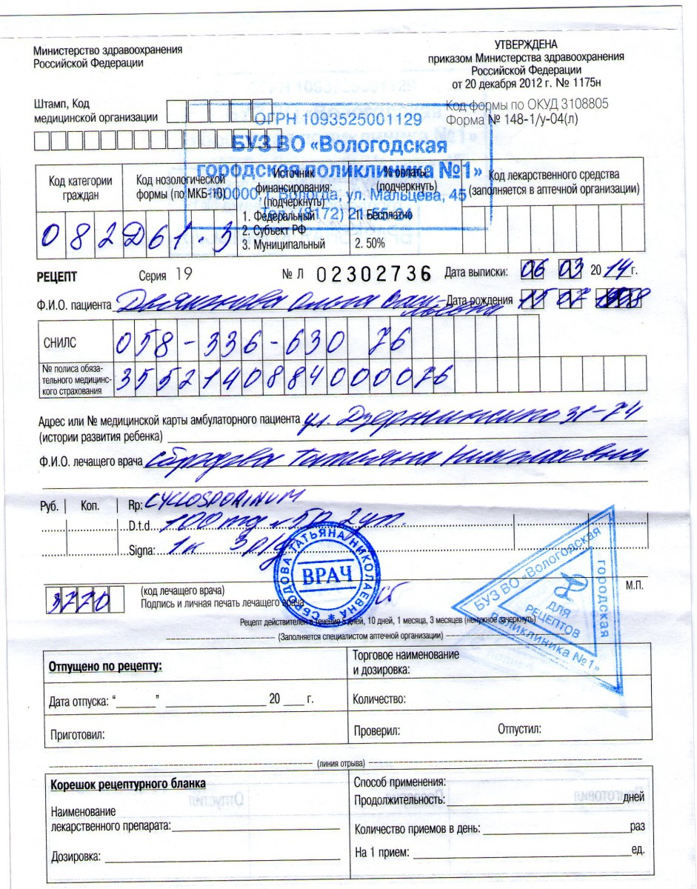
№ приказа | 4н
 | Определить правомочность лица, выписавшего рецепт | + правомочен выписывать содержащиеся в рецепте ЛП;  - не правомочен выписывать содержащиеся в рецепте ЛП;  - запрещено выписывать амбулаторным больным содержащиеся в рецепте ЛП.
 | Определить соответствие формы рецептурного бланка, выписанному ЛП | + соответствует;  - не соответствует.
 | Определить наличие основных реквизитов рецепта | + штамп ЛПУ  + дата выписки рецепта  + ФИО больного полностью, возраст  + ФИО врача полностью  + наименования ингредиентов на латинском языке и их количества  + способ применения на русском языке, кроме указаний типа «Внутреннее», «Известно»  + подпись и личная печать врача
 | Определить наличие дополнительных реквизитов рецепта | Отметить: имеется, не требуется, требуется, но отсутствует.  + печать для рецептов  - печать ЛПУ  - номер, серия рецепта  + номер амбулаторной карты (истории болезни) или адрес больного  - подпись главного врача  + определить срок действия рецепта 15, 30, 90 дней
 | Определить соответствие прописанных в рецепте количеств ЛП предельным нормам единовременного отпуска | + соответствует  + норма не установлена  - норма завышена
 | Сформулировать вывод о соответствии поступившего рецепта требованиям регламентов. | - соответствует, т.е. рецепт действителен  + не соответствует, т.е. рецепт не действителен
 | Описать меры для обеспечения больного ЛП (если рецепт не соответствует требованиям указать, что нужно дооформить). | + рецепт отправить на дооформление: рецептурный бланк просрочен и старого образца.
 | Определить срок хранения в аптеке рецепта на ЛП. | - 5 лет  + 3 года  - 3 месяца  - не хранится и возвращается больному.

5. Порядок отпуска лекарственных препаратов по рецептам.
Отпускают ЛП согласно приказу Минздрава РФ от 11 июля 2017 г. N 403н «Об утверждении правил отпуска лекарственных препаратов для медицинского применения, в том числе иммунобиологических лекарственных препаратов, аптечными организациями, индивидуальными предпринимателями, имеющими лицензию на фармацевтическую деятельность».

Отпуск лекарственных препаратов по рецептам осуществляется: аптеками; аптечными пунктами; индивидуальными предпринимателями (за исключением психотропных веществ, включенных в перечень наркотических средств, психотропных веществ и их прекурсоров, подлежащих контролю в Российской Федерации от 30 июня 1998 г. N 681 (далее соответственно - Перечень, наркотические и психотропные лекарственные препараты).
Отпуск наркотических и психотропных лекарственных препаратов по рецептам осуществляется аптеками и аптечными пунктами, имеющими лицензию на деятельность по обороту наркотических средств, психотропных веществ и их прекурсоров, культивированию наркосодержащих растений.
Отпуск иммунобиологических лекарственных препаратов по рецептам осуществляется аптеками и аптечными пунктами.
По рецептам, выписанным на рецептурных бланках формы N 107/у-НП, отпускаются наркотические и психотропные лекарственные препараты, внесенные в Список наркотических средств и психотропных веществ, оборот которых в Российской Федерации ограничен и в отношении которых устанавливаются меры контроля в соответствии с законодательством Российской Федерации и международными договорами Российской Федерации (список II), Перечня (далее - наркотические и психотропные лекарственные препараты списка II), за исключением наркотических и психотропных лекарственных препаратов в виде трансдермальных терапевтических систем.
По рецептам, выписанным на рецептурных бланках формы N 107-1/у, отпускаются иные лекарственные препараты, за исключением лекарственных препаратов, отпускаемых без рецепта.
Отпуск лекарственных препаратов осуществляется в течение указанного в рецепте срока его
действия при обращении лица к субъекту розничной торговли.
Отпуск лекарственных препаратов осуществляется в течение указанного в рецепте срока его действия при обращении лица к субъекту розничной торговли.
В случае отсутствия у субъекта розничной торговли лекарственного препарата, указанного в рецепте, при обращении лица к субъекту розничной торговли рецепт принимается на обслуживание в следующие сроки (далее - отсроченное обслуживание): рецепт с пометкой "statim" (немедленно) обслуживается в течение одного рабочего дня со дня
обращения лица к субъекту розничной торговли; рецепт с пометкой "cito" (срочно) обслуживается в течение двух рабочих дней со дня обращения лица к субъекту розничной торговли; рецепт на лекарственный препарат, входящий в минимальный ассортимент лекарственных препаратов для медицинского применения, необходимых для оказания медицинской помощи, обслуживается в течение пяти рабочих дней со дня обращения лица к субъекту розничной торговли.
Запрещается отпускать лекарственные препараты по рецептам с истекшим сроком действия, за исключением случая, когда срок действия рецепта истек в период нахождения его на отсроченном обслуживании.
При истечении срока действия рецепта в период нахождения его на отсроченном обслуживании отпуск лекарственного препарата по такому рецепту осуществляется без его переоформления.
Лекарственные препараты отпускаются в количестве, указанном в рецепте, за исключением случаев, когда для лекарственного препарата установлены предельно допустимое или рекомендованное количество для выписывания на один рецепт.
При отпуске лекарственных препаратов по рецепту фармацевтический работник проставляет отметку на рецепте об отпуске лекарственного препарата с указанием: наименования аптечной организации (фамилии, имени, отчества (при наличии) индивидуального предпринимателя); торгового наименования, дозировки и количества отпущенного лекарственного препарата; фамилии, имени, отчества (при наличии) медицинского работника, удостоверяющего личность лица: фамилии, имени, отчества (при наличии) фармацевтического работника, отпустившего лекарственный препарат, и его подписи. Даты отпуска лекарственного препарата.
При отпуске лекарственных препаратов по рецепту, выписанному на рецептурном бланке формы N 107-1/у, срок действия которого составляет один год, и в котором указаны периоды и количество отпуска лекарственного препарата (в каждый период), рецепт возвращается лицу, приобретающему лекарственный препарат, с отметкой, содержащей сведения, об отпуске.
При отпуске наркотического и психотропного лекарственного препарата списка II на рецепте об отпуске лекарственного препарата проставляется печать аптеки или аптечного пункта, в которой указано их полное наименование (при наличии печати).
При отпуске иммунобиологического лекарственного препарата на рецепте или корешке рецепта, который остается у лица, приобретающего (получающего) лекарственный препарат, указывается точное время (в часах и минутах) отпуска лекарственного препарата. Отпуск иммунобиологического лекарственного препарата осуществляется лицу, приобретающему
(получающему) лекарственный препарат, при наличии у него специального термоконтейнера, в который помещается лекарственный препарат, с разъяснением необходимости доставки данного лекарственного препарата в медицинскую организацию при условии хранения в специальном термоконтейнере в срок, не превышающий 48 часов после его приобретения.
Остаются и хранятся у субъекта розничной торговли рецепты (с отметкой "Лекарственный препарат отпущен") на: наркотические и психотропные лекарственные препараты списка II, психотропные лекарственные препараты списка III - в течение пяти лет; лекарственные препараты, отпускаемые бесплатно или со скидкой, - в течение трех лет; комбинированные лекарственные препараты, содержащие наркотические средства или психотропные вещества, внесенные в списки II и III Перечня, изготовленные в аптечной организации, лекарственные препараты, обладающие анаболической активностью, предметно-количественному учету, - в течение трех лет;
При отпуске лекарственного препарата фармацевтический работник информирует лицо, приобретающее (получающее) лекарственный препарат, о режиме и дозах его приема, правилах хранения в домашних условиях, о взаимодействии с другими лекарственными препаратами.
При отпуске лекарственного препарата фармацевтический работник не вправе предоставлять недостоверную и (или) неполную информацию о наличии лекарственных препаратов, лекарственные препараты, имеющие одинаковое международное непатентованное наименование, в том числе скрывать информацию о наличии лекарственных препаратов, имеющих более низкую цену.
После отпуска наркотических и психотропных лекарственных препаратов списка II, в том числе в виде трансдермальных терапевтических систем, психотропных лекарственных препаратов списка III лицу, получившему лекарственный препарат, выдается сигнатура с желтой полосой в верхней части и надписью черным шрифтом на ней "Сигнатура", в которой указываются: наименование и адрес местонахождения аптеки или аптечного пункта; номер и дата выписанного рецепта; фамилия, имя, отчество (при наличии) лица, для которого предназначен лекарственный препарат, его номер медицинской карты пациента, получающего медицинскую помощь в амбулаторных условиях, для которого предназначен лекарственный препарат; фамилия, имя, отчество (при наличии) медицинского работника, выписавшего рецепт, его контактный телефон либо телефон медицинской организации; содержание рецепта на латинском языке; фамилия, имя, отчество (при наличии) и подпись фармацевтического работника, отпустившего лекарственный препарат; дата отпуска лекарственного препарата.
Рецепты, выписанные с нарушением установленных правил, регистрируются в журнале, в котором указываются выявленные нарушения в оформлении рецепта, фамилия, имя, отчество (приналичии) медицинского работника, выписавшего рецепт, наименование медицинской организации, принятые меры, отмечаются штампом "Рецепт недействителен" и возвращаются лицу, представившему рецепт. О фактах нарушения правил оформления рецептов субъект розничной торговли информирует руководителя соответствующей медицинской организации.
6. Порядок отпуска лекарственных препаратов по требованиям медицинских организаций.
Отпуск наркотических и психотропных лекарственных препаратов списка II, психотропных ЛП предметно-количественному учету, в том числе отпускаемых без рецепта, осуществляется по отдельным требованиям-накладным.
Запрещается отпуск наркотических и психотропных лекарственных препаратов списка II, в том числе в виде трансдермальных терапевтических систем, психотропных лекарственных препаратов списка III по требованиям-накладным индивидуального предпринимателя, имеющего лицензию на медицинскую деятельность.
При отпуске лекарственных препаратов фармацевтический работник проверяет надлежащее оформление требования-накладной и проставляет на ней отметку о количестве и стоимости отпущенных лекарственных препаратов.
Все требования-накладные, по которым отпущены лекарственные препараты, подлежат оставлению и хранению у субъекта розничной торговли: на наркотические и психотропные лекарственные препараты списка II, психотропные лекарственные препараты списка III (в отношении аптек и аптечных пунктов) - в течение пяти лет; на лекарственные препараты, подлежащие предметно-количественному учету, - в течение трех лет; на иные лекарственные препараты - в течение одного года.

N п/п | Дата | Наименование медицинской организации | Фамилия, имя, отчество (при наличии) медицинского работника, выписавшего рецепт | Содержание рецепта | Выявленные нарушения в оформлении рецепта | Принятые меры | Фамилия, имя, отчество (при наличии) специалиста аптечной организации (медицинской организации, обособленного подразделения медицинской организации)
1 | 2 | 3 | 4 | 5 | 6 | 7 | 8
1 | 21.05.2020 | Красноярская краевая клиническая больница | Сидоров Иван Иванович | Рецептурный бланк 107-1/у  Феназепам р/р | Нет печати врача назначившего препарат | Пациент отправлен с рецептурным бланком на дооформление | Азовцева Ирина Петровна
Журнал регистрации неправильно выписанных рецептов

Копии протаксированных рецептов
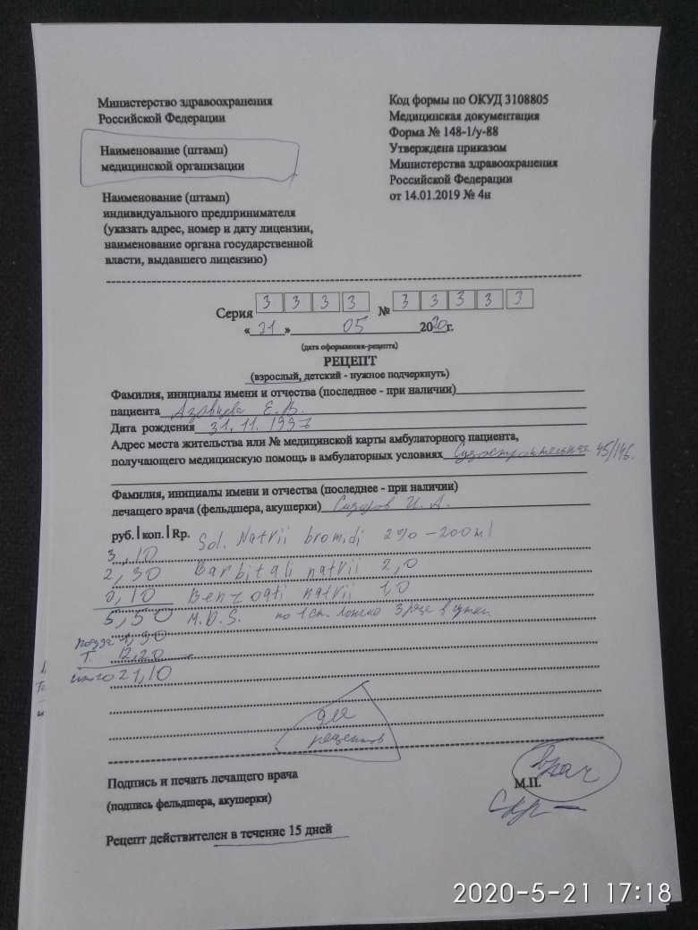

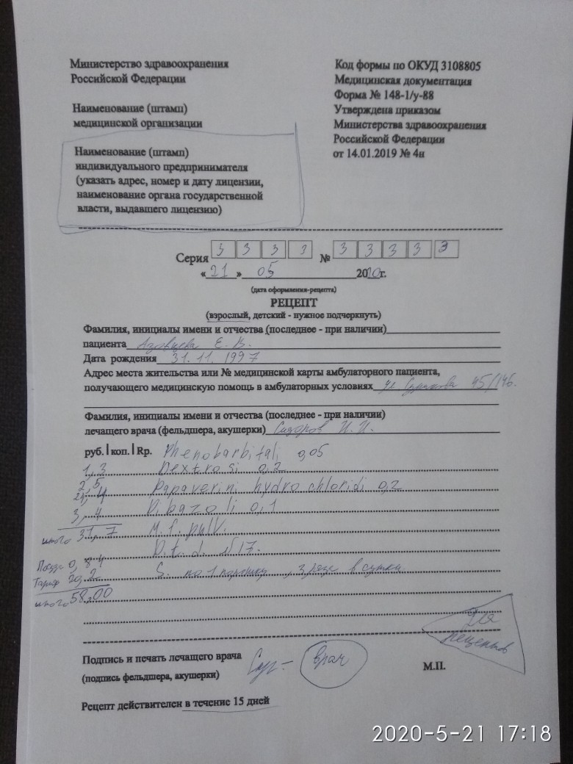
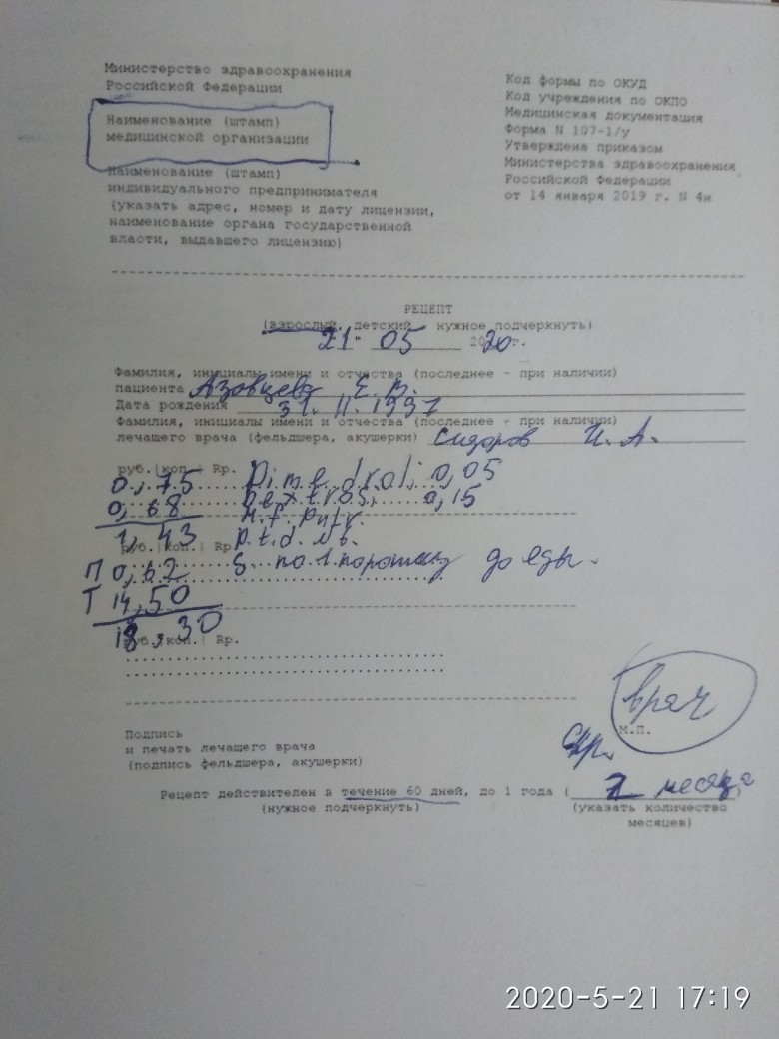
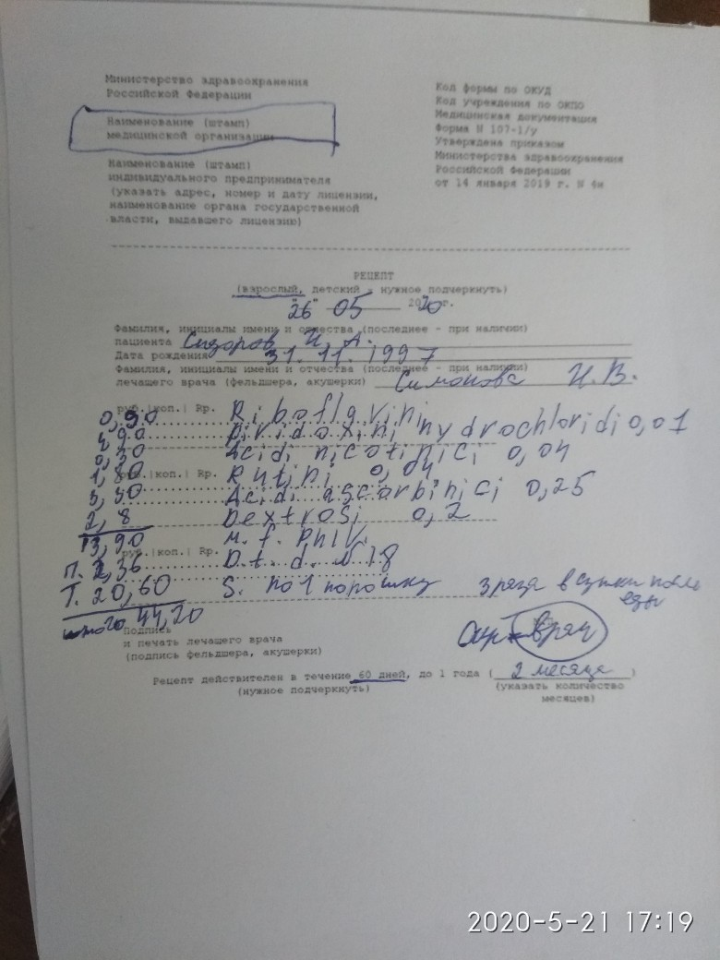
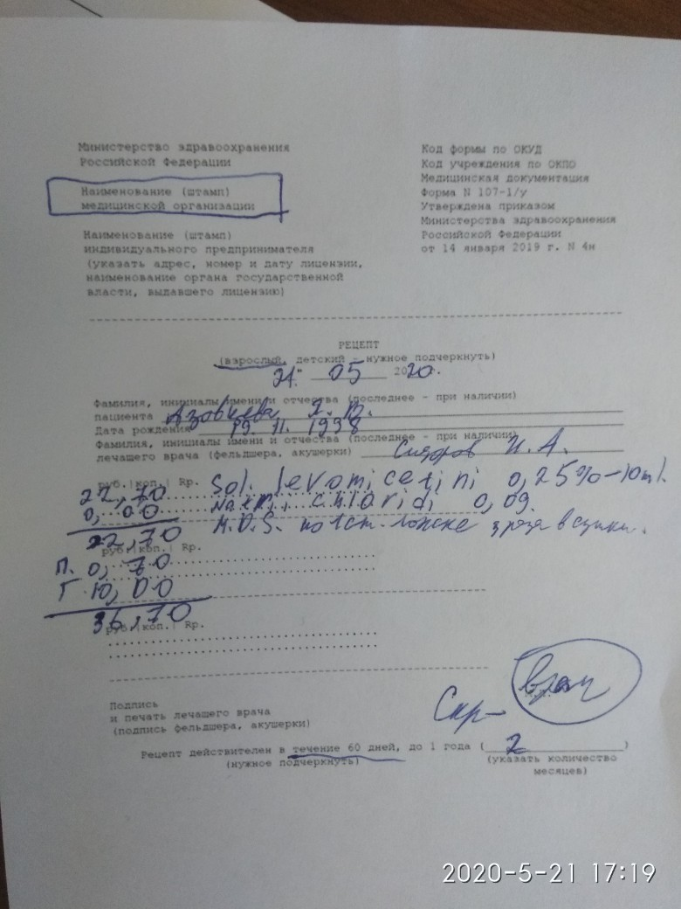
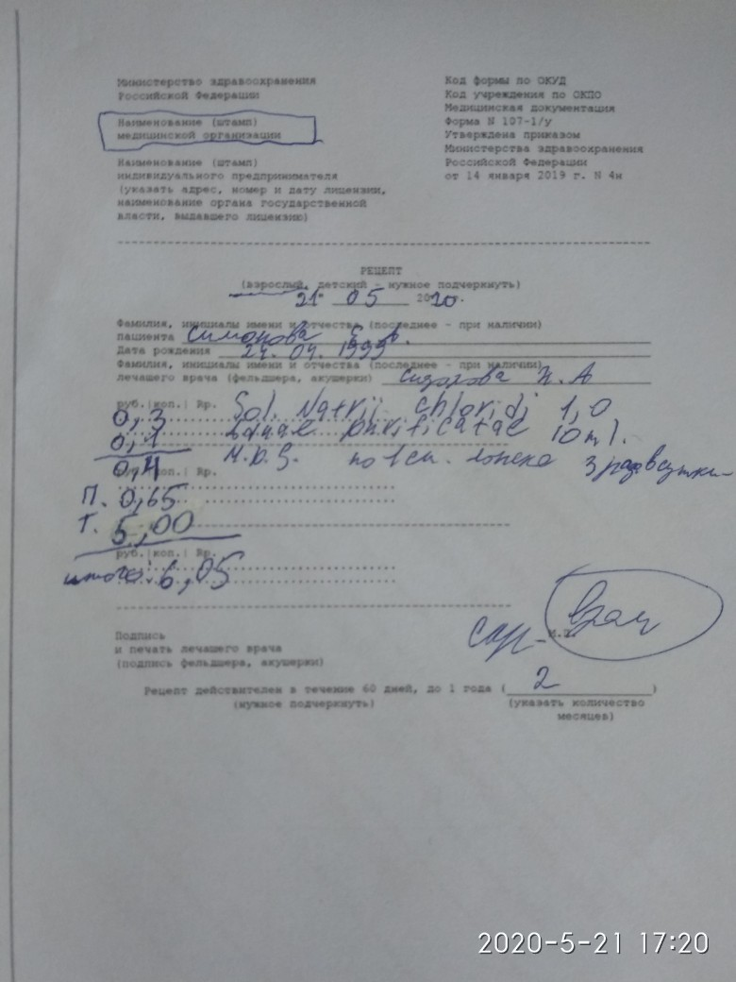

Копии протаксированных требований медицинских организаций
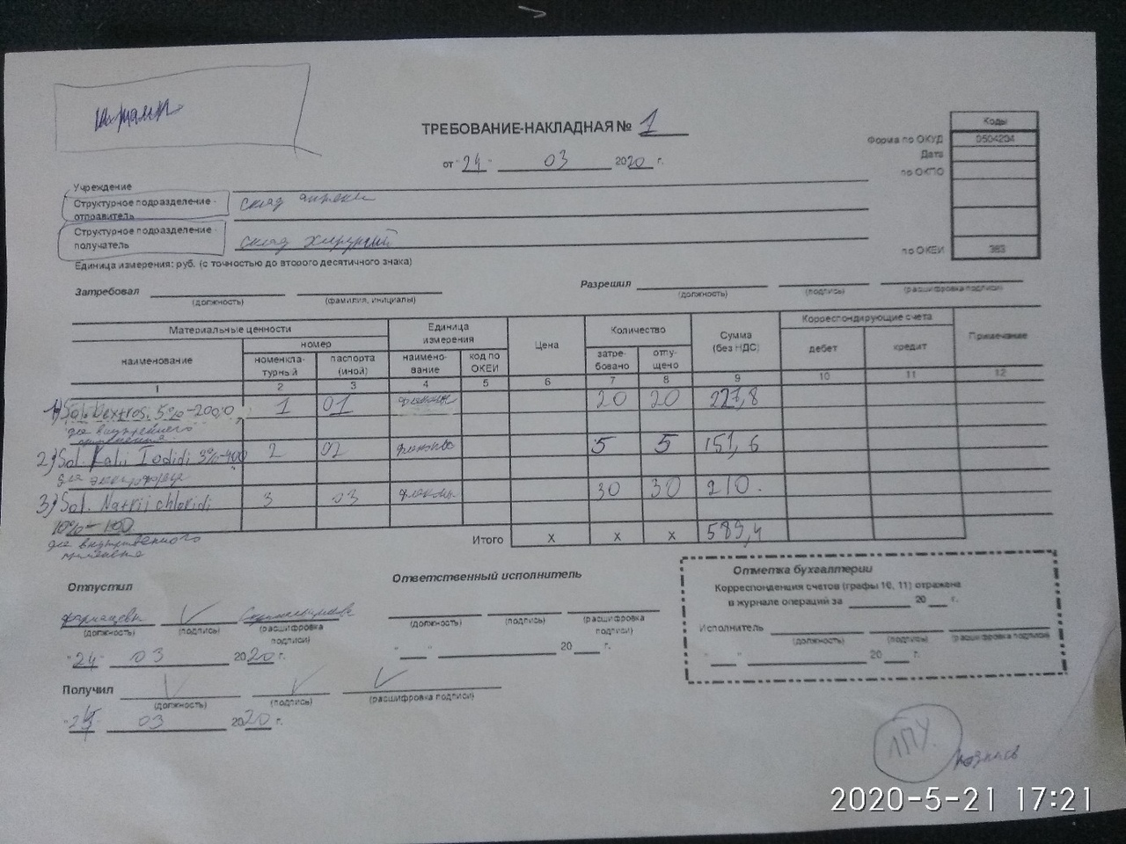

Тема 2.Организация бесплатного и льготного отпуска лекарственных препаратов (12 часов).
Виды работ:ознакомиться с организацией рабочего места по бесплатному и льготному отпуску.
Проводить фармацевтическую экспертизу рецептов на лекарственные препараты гражданам, имеющим право на бесплатное получение препаратов или получение лекарственных препаратов со скидкой.

Отчет о выполненной работе:

1. Правила выписывания рецептов на льготное получение лекарственных препаратов.
На рецептурном бланке 148-1/у-04(л) в левом верхнем углу проставляется штамп медицинской организации с указанием ее наименования, адреса и телефона. Дополнительно проставляется код медицинской организации в соответствии с Основным государственным регистрационным номером (далее - ОГРН).
Серия рецептурного бланка 148-1/у-04(л) включает код субъекта Российской Федерации, соответствующий двум первым цифрам объектов административно-территориального деления (далее - ОКАТО).
На рецептурных бланках, оформляемых индивидуальными предпринимателями, имеющими лицензию на медицинскую деятельность, в верхнем левом углу типографским способом или путем проставления штампа должен быть указан адрес индивидуального предпринимателя, номер и дата лицензии, наименование органа государственной власти, выдавшего лицензию.
Рецептурный бланк 148-1/у-04(л) заполняются медицинским работником разборчиво, четко, чернилами или шариковой ручкой.
Оформление рецептурных бланков 148-1/у-04(л) включает цифровое кодирование. Цифровое кодирование указанных рецептурных бланков включает:
1) код медицинской организации (ОГРН) или код индивидуального предпринимателя в соответствии с Основным государственным регистрационным номером индивидуального предпринимателя (далее - ОГРНИП), проставляемый при изготовлении рецептурных бланков;
2) код категории граждан, имеющих право на получение лекарственных препаратов;
3) отметка об источнике финансирования (федеральный бюджет, бюджет субъекта Российской Федерации, муниципальный бюджет) и проценте оплаты рецепта (бесплатно, 50%, иной %);
4) штрихкод - дополнительный реквизит (в случае изготовления на территории субъекта Российской Федерации рецептурного бланка с использованием компьютерных технологий).
В рецептурных бланках 148-1/у-04(л) в графе "Фамилия, инициалы имени и отчества (последнее - при наличии) пациента" указываются фамилия, инициалы имени и отчества (при наличии) пациента.
В рецептурных бланках 148-1/у-04(л) в графе "Дата рождения" указывается дата рождения пациента (число, месяц, год).
В рецептурных бланках формы N 148-1/у-04(л) в строке "СНИЛС" и "N полиса обязательного медицинского страхования" указываются страховой номер индивидуального лицевого счета гражданина в Пенсионном фонде Российской Федерации (СНИЛС) (при наличии) и номер полиса обязательного медицинского страхования.
В рецептурных бланках формы N 148-1/у-04(л) в строке "Номер медицинской карты пациента, получающего медицинскую помощь в амбулаторных условиях" указывается номер медицинской карты пациента, получающего медицинскую помощь в амбулаторных условиях.
В графе "Фамилия, инициалы имени и отчества (последнее - при наличии) лечащего врача (фельдшера, акушерки)" рецептурных бланков 148-1/у-04(л) заполняются ручным способом или с помощью штампа указываются фамилия, инициалы имени и отчества (последнее - при наличии) медицинского работника, назначившего лекарственные препараты и оформившего рецепт.
В графе "Rp" рецептурных бланках 148-1/у-04(л) указывается:
1) наименование лекарственного препарата (международное непатентованное наименование, группировочное или химическое наименование, торговое наименование) на латинском языке, форма выпуска, дозировка, количество;
2) способ применения лекарственного препарата на государственном языке Российской Федерации или на государственном языке Российской Федерации и государственном языке республик и иных языках народов Российской Федерации.
При оформлении рецептурных бланков запрещается ограничиваться общими указаниями, например, "Внутреннее", "Известно".
Рецепт, оформленный на рецептурном бланке 148-1/у-04(л), подписывается медицинским работником и заверяется его печатью.
Рецепт, оформленный на рецептурном бланке 148-1/у-04(л) дополнительно заверяется печатью медицинской организации "Для рецептов".
На одном рецептурном бланке 148-1/у-04(л) разрешается осуществлять назначение только одного наименования лекарственного препарата.
Исправления в рецепте не допускаются.
На рецептурном бланке 148-1/у-04(л) внизу имеется линия отрыва, разделяющая рецептурный бланк и корешок. Корешок от рецепта, оформленного на указанном рецептурном бланке, выдается пациенту (его законному представителю) в аптечной организации, на корешке делается отметка о наименовании лекарственного препарата, дозировке, количестве, способе применения.
2. Проведение фармацевтической экспертизы рецептов на льготный отпуск лекарственных препаратов.

Определить правомочность лица, выписавшего рецепт | - правомочен выписывать содержащиеся в рецепте ЛП;  - не правомочен выписывать содержащиеся в рецепте ЛП;
Определить соответствие формы рецептурного бланка, выписанному ЛП | - соответствует;  - не соответствует.
Определить наличие основных реквизитов рецепта | - штамп ЛПУ  - код медицинской организации в соответствии с Основным государственным регистрационным номером (далее - ОГРН)  - код категории граждан  - код нозологической формы  - источник финансирования  - % оплаты  - дата выписки рецепта  - серия и № рецепта  - ФИО больного полностью  - Дата рождения больного  - СНИЛС  - № полиса обязательного мед страхования  - Номер мед карты пациента, получающего мед помощь в амбулаторных условиях  - ФИО врача полностью  - наименования ингредиентов на латинском языке и их количества  - способ применения на русском языке, кроме указаний типа «Внутреннее», «Известно»  - подпись и личная печать врача
Определить наличие дополнительных реквизитов рецепта | Отметить: имеется, не требуется, требуется, но отсутствует.  - печать для рецептов  - печать ЛПУ  - номер, серия рецепта  - номер амбулаторной карты (истории болезни) или адрес больного  - подпись главного врача  - определить срок действия рецепта
Определить соответствие прописанных в рецепте количеств ЛП предельным нормам единовременного отпуска | - соответствует  - норма не установлена  - норма завышена
Сформулировать вывод о соответствии поступившего рецепта требованиям регламентов. | - соответствует, т.е. рецепт действителен  - не соответствует, т.е. рецепт не действителен
Описать меры для обеспечения больного ЛП (если рецепт не соответствует требованиям указать, что нужно дооформить). | - рецепт отправить на дооформление:
Определить срок хранения в аптеке рецепта на ЛП. | - 5 лет  - 3 года

3. Анализ ЛП, для бесплатного и льготного отпуска.
№ | МНН | Торговое наименование | Код АТХ* | Форма  дополнительного  рецептурного бланка к льготному рецепту | Категория граждан | Вид бюджета (федеральный, краевой),  % скидки (50%, 100%) | Срок действия рецепта | Срок хранения рецепта в аптеке
 | Lactulosae 500 ml  D.S. Внутрь по 30мл 2 раза в день | Дюфалак | А06AD11 лактулоза | 107-1/у | Инвалид II группы | Федеральный 100% | 15, 30, 90 дней | 3 лет
 | Enalaprili 0,01  Indapamidi 0,0025  D.t.d. N.90 in tabl.  S. Внутрь по 1 таблетке утром | Энзикс дуо | CO9BA02 | 107-1/у | Инвалид войны | Федеральный 100% | 15, 30, 90 дней | 3 лет
 | Metformini 0,85  D.t.d. N.60 in tabl.  S. Внутрь по 1 таблетке 2 раза в день | Метформин-рихтер | A10BA02 | 107-1/у | Больной сахарным диабетом | Краевой 100% | 15, 30, 90 дней | 3 лет
 | Glimepiridi 0,002  D.t.d. N.30 in tabl.  S. Внутрь по 1 таблетке утром | Глимепиририд | A10BB12 | 107-1/у | Больной сахарным диабетом | Краевой 100% | 15, 30, 90 дней | 3 лет
 | Sol.Morphini 1% - 1ml  D.t.d. N.60 in amp.  S. Вводить под кожу по 1 мл при болях | Морфин | N02AA01 | 107/у-нп | Больной онкологическим заболеванием | Краевой 100% | 15, 30, 90 дней | 3 лет
 | Sol.Buprenorphini 0,03% - 1 ml  D.t.d. N.10 inamp.  S. Вводить по 1 мл подкожно при болях | Бупренорфин | N02AE01 | 107/у-нп | Больной онкологическим заболеванием | Краевой 100% | 15, 30, 90 дней | 3 лет
 | Phenobarbitali 0,1  D.t.d. N.30 in tabl.  S. Внутрь по 1 таблетке на ночь | Фенобарбитал | N03AA02 | 107-1/у | Больной эпилепсией | Краевой 100% | 15, 30, 90 дней | 3 лет
 | Metamizoli natrii 0,3  Phenobarbitali 0,01  Coffeini 0,05  Codeini 0,008  D.t.d. N.10 in tabl.  S. Внутрь по 1 таблетке 2 раза в день | Пентальгин-н | N02BB72 | 148-1/у-88 | Ветеран труда Красноярского края | Краевой 50% | 15, 30, 90 дней | 3 лет
 | Clonidini 0,000075 | Клофелин | C02AC01 | 148-1/у-88 | Инвалид I группы | Федеральный 100% | 15, 30, 90 дней | 3 лет
 | Aethanoli 70% - 100ml  D.S. Для обработки кожи перед инъекциями | Этанол | D08AX08 | 148-1/у-88 | Больной сахарным диабетом | Краевой 100% | 15, 30, 90 дней | 3 лет

Копии рецептов на льготный отпуск лекарственных препаратов
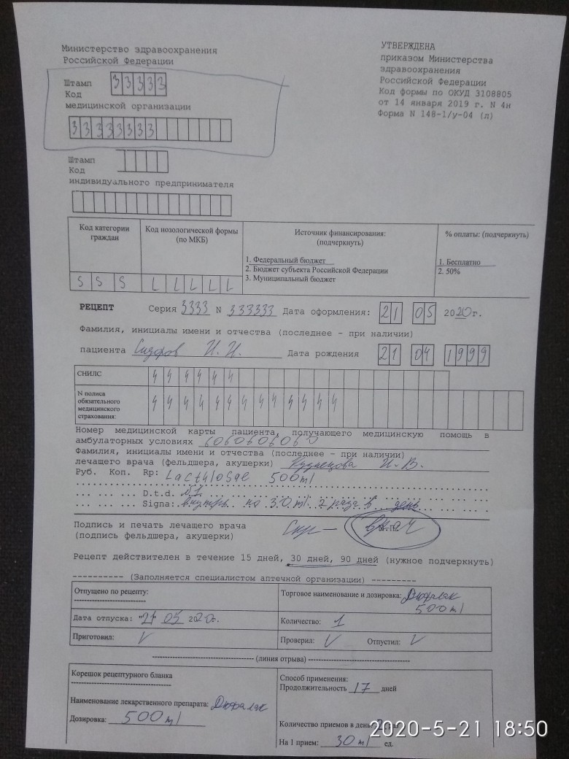

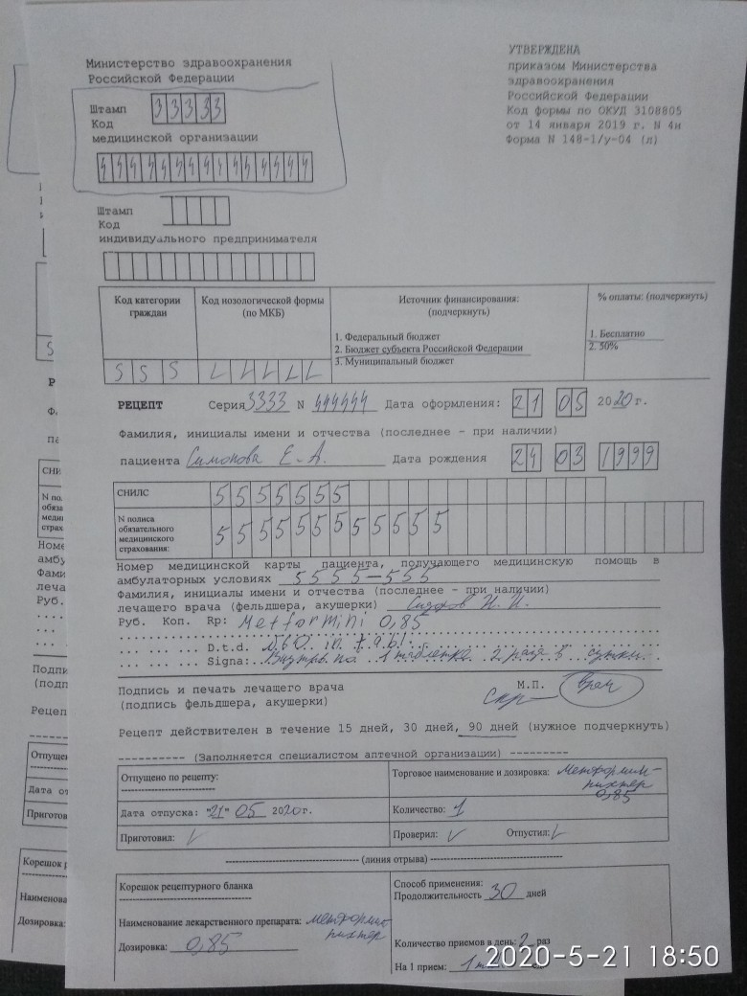

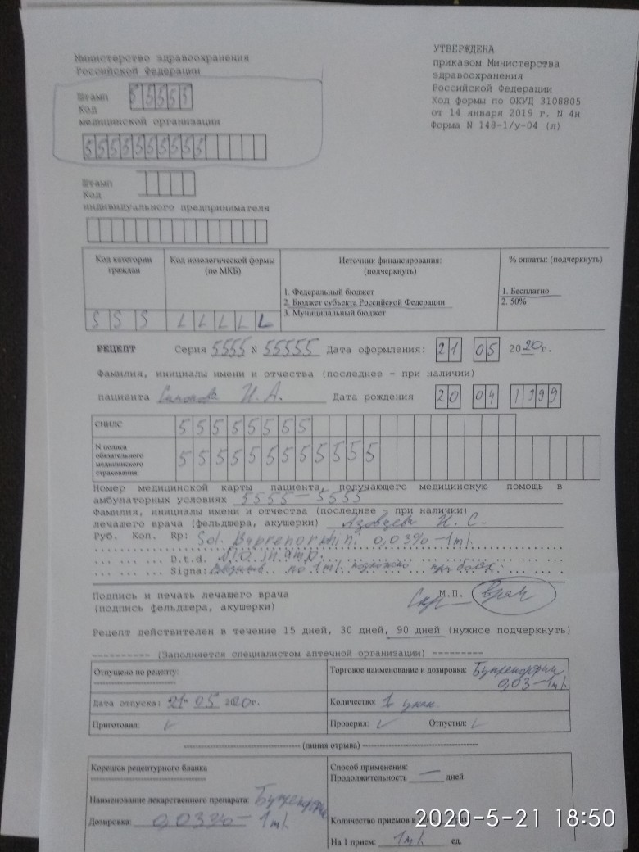

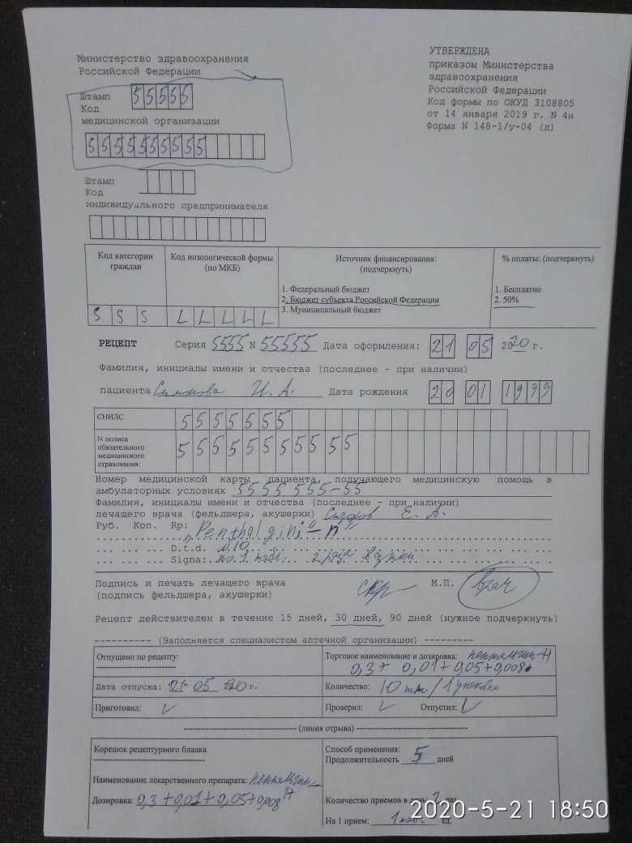

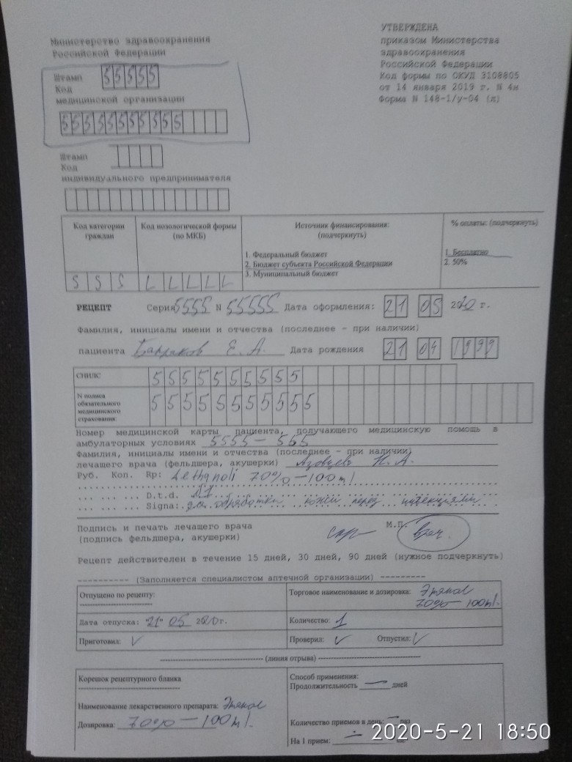

Тема 3. Организация безрецептурного отпуска лекарственных препаратов(6 часов).
Виды работ:ознакомиться с организацией рабочего места по отпуску лекарственных препаратов безрецептурного отпуска.

Отчет о выполненной работе:

1.Информирование фармацевтическим работником покупателя при безрецептурном отпуске лекарственных препаратов из аптечных организаций.
При отпуске лекарственного препарата фармацевтический работник информирует лицо, приобретающее лекарственный препарат, о режиме и дозах его приема, правилах хранения в домашних условиях, о взаимодействии с другими лекарственными препаратами. При отпуске лекарственного препарата фармацевтический работник не вправе предоставлять недостоверную и (или) неполную информацию о наличии лекарственных препаратов, включая лекарственные препараты, имеющие одинаковое международное непатентованное наименование, в том числе скрывать информацию о наличии лекарственных препаратов, имеющих более низкую цену.

2. Безрецептурные лекарственные препараты. Заполнить таблицу:
№ | Торговое наименование ЛП | МНН | Фарм.группа | Норма отпуска ЛП
1 | Вольтарен гель | Диклофенак | Нестероидный противовоспалитетельный анальгетик | Без рецепта
2 | Де-Нол | Висмута трикалия дицитрат | Гастропротектор | Без рецепта
3 | Арбидол | Умифеновир | Противовирусное средство | Без рецепта
4 | Снуп | Ксилометазолин+  Морская вода | Альфа-адреномиметик | Без рецепта
5 | Омнитус | Бутамират | Противокашлевое средство центрального действия | Без рецепта
6 | Фарингосепт | Амбазон | Антисептик и дез средство | Без рецепта
7 | Настойка Элеутерококка | Корневища и корни Элеутерококка колючего | Адаптоген и общетонизирующее средство | Без рецепта
Тема 4. Проведение фасовочных работы в аптечныхорганизациях (6часов).
Виды работ:ознакомиться с рабочим местом по организации фасовочных работ. Проводить фасовочные работы в случае нарушения вторичной упаковки, заполнять фасовочный журнал.

Отчет о выполненной работе:
- Правила проведения фасовочных работ в аптеке.
Согласно приказу № 403н, нарушение вторичной (потребительской) упаковки лекарства и отпуск препарата в первичной упаковке возможны в случае, «если количество ЛП, указанное в рецепте или необходимое лицу, приобретающему лекарственный препарат (при безрецептурном отпуске), меньше количества лекарственного препарата, содержащегося во вторичной упаковке. В таком случае при отпуске лекарственного препарата лицу, приобретающему лекарственный препарат, предоставляется инструкция (копия инструкции) по применению отпускаемого лекарственного препарата».
Нарушение первичной упаковки лекарственного препарата при его отпуске требованию-накладной допускается субъектом розничной торговли, имеющим лицензию фармацевтическую деятельность с правом изготовления лекарственных препаратов. В таком случае отпуск лекарственного препарата осуществляется в упаковке, оформленной в установленном порядке, с предоставлением инструкции (копии инструкции) по применению отпускаемого лекарственного препарата.
- Правила оформления и ведения фасовочного журнала.
Лабораторные и фасовочные работы учитываются в Журнале учета лабораторных и фасовочных работ по утвержденной форме. Журнал должен быть пронумерован, прошнурован и скреплен подписью руководителя аптечной организации. В крупных аптеках учет лабораторных и фасовочных работ ведут раздельно (в двух журналах).
- Правила оформления к отпуску расфасованных лекарственных средств.
В таком случае при отпуске лекарственного препарата лицу, приобретающему лекарственный препарат, предоставляется инструкция (копия инструкции) по применению отпускаемого лекарственного препарата.
Если это расфасованный в аптеке ЛП, то при оформлении лекарственных средств, изготовленных и расфасованных аптечными учреждениями, используются соответствующие этикетки, которые в зависимости от способа употребления лекарственных средств подразделяются на следующие виды и отличаются соответствующими цветными разделительными полосами: "Наружное" - оранжевый цвет; "Употребляется внутрь" - зеленый цвет; "Капли для глаз" - розовый цвет; "Мазь для глаз" - розовый цвет; "Для инъекций" - синий цвет.

Журнал фасовочных работ
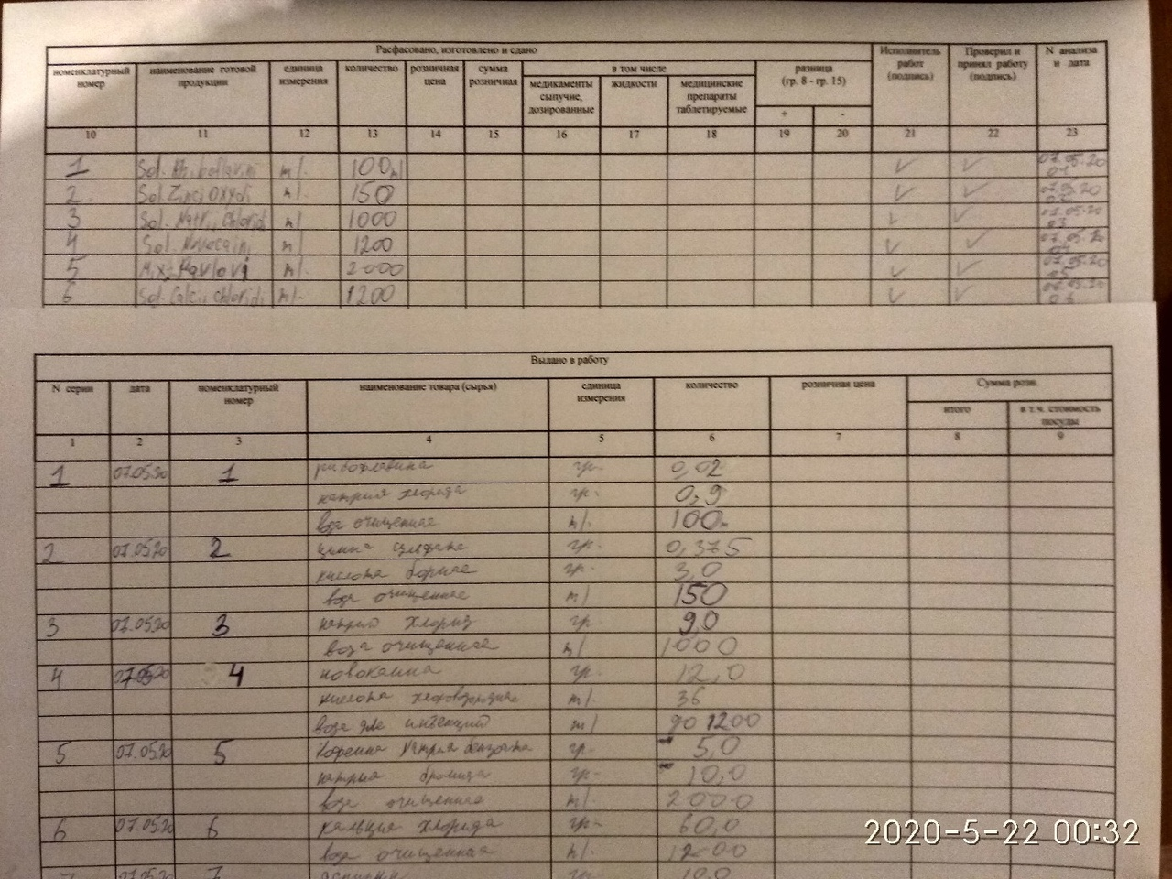

Оформленные упаковки лекарственных препаратов
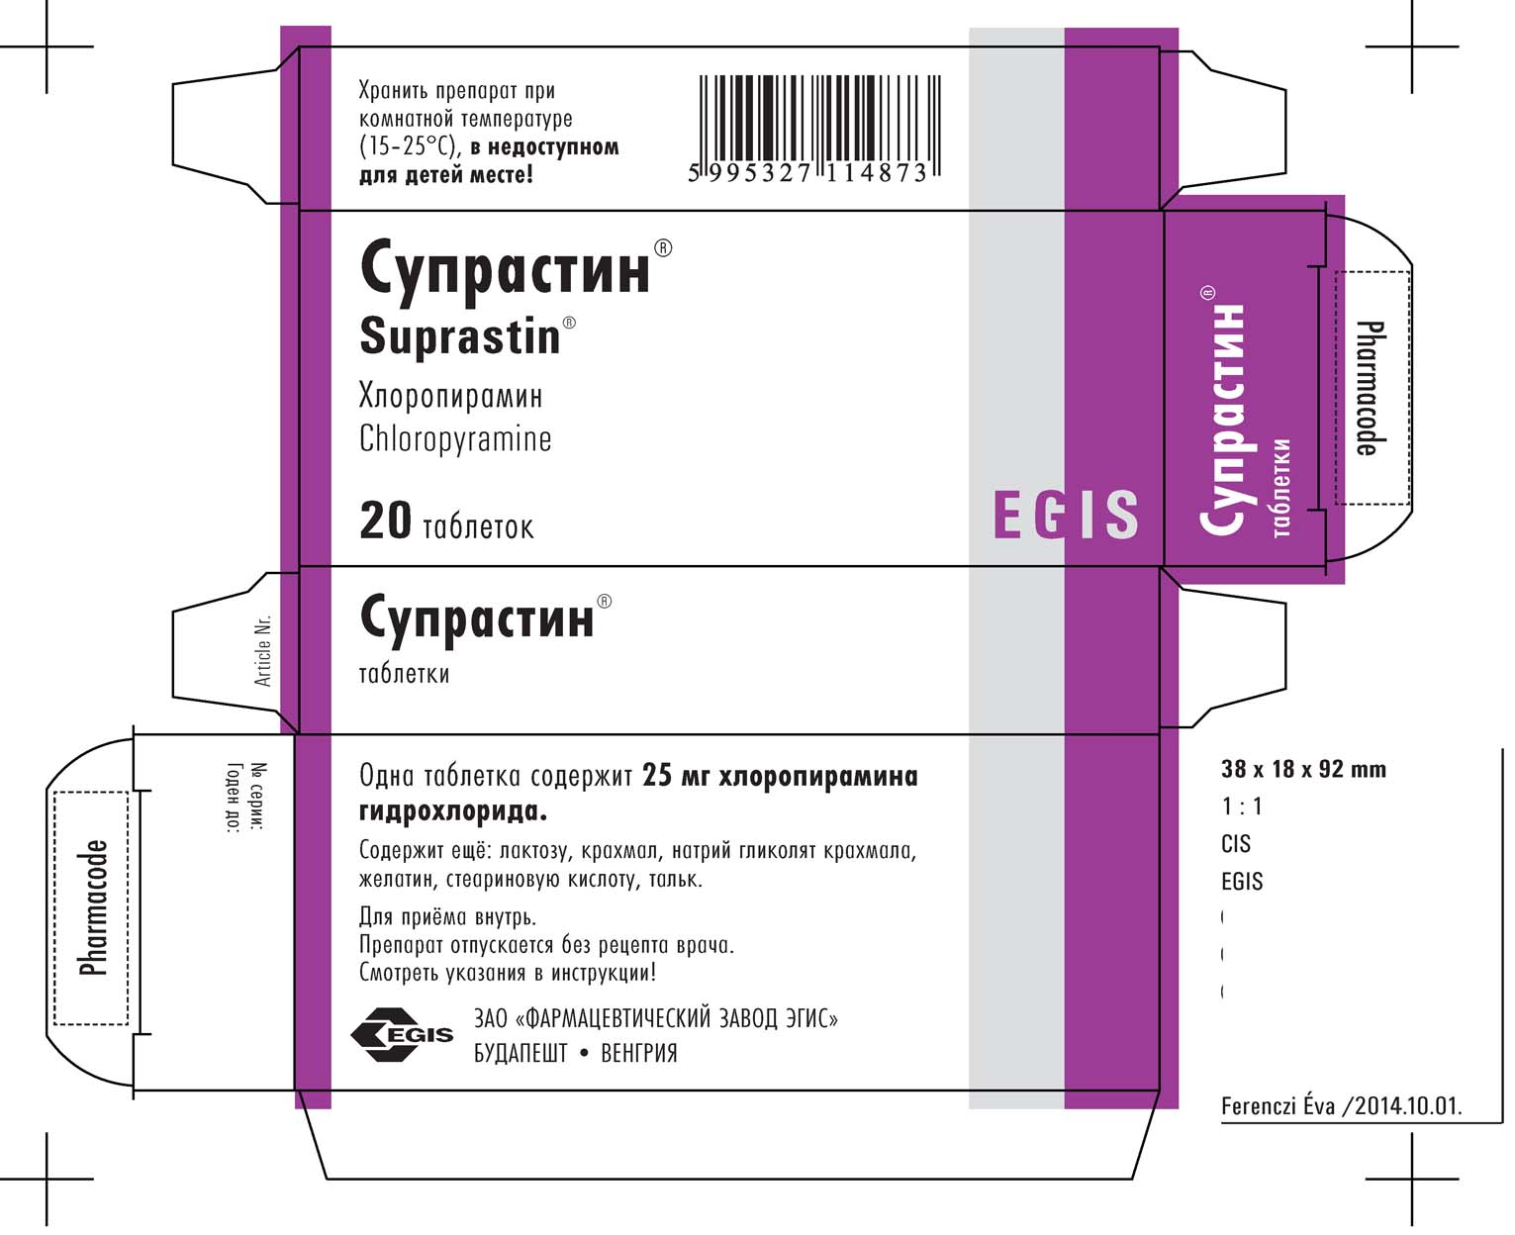

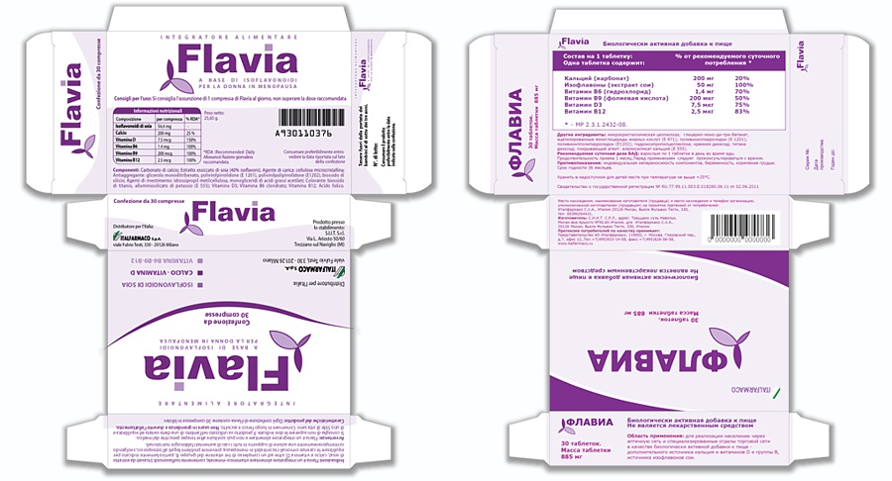

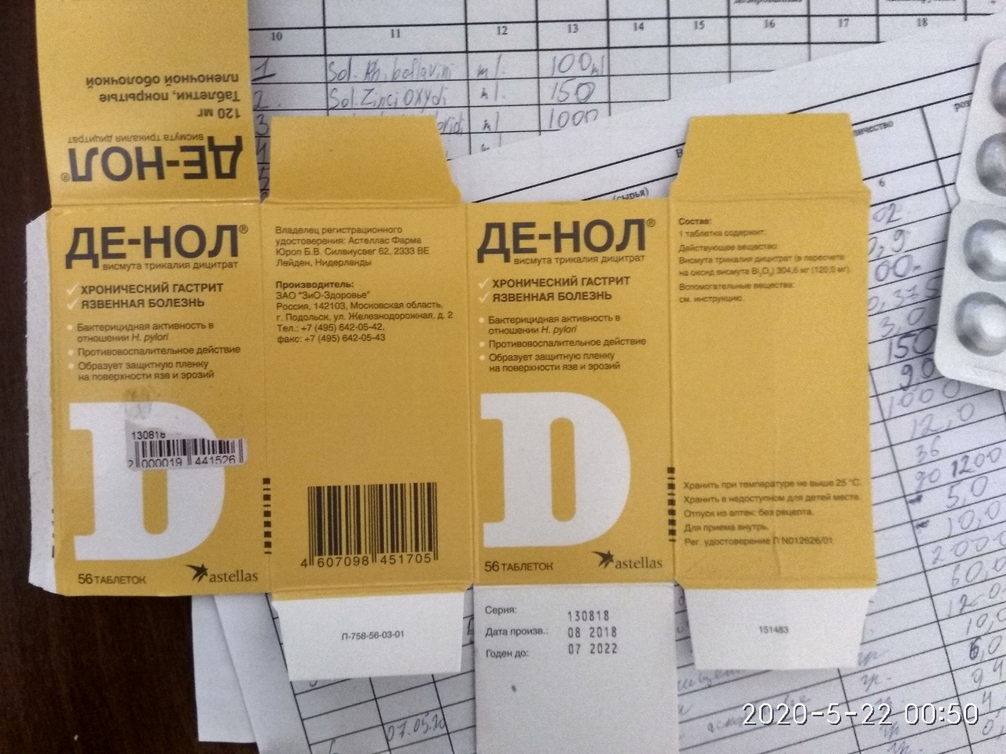
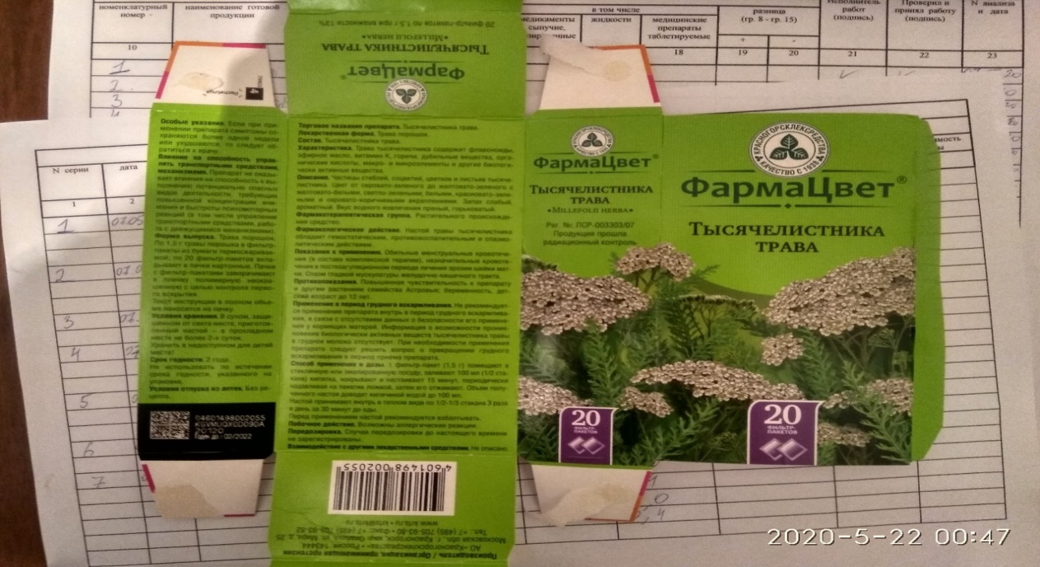

Тема 5. Порядок составления заявок на товары аптечного ассортимента оптовым поставщикам(6 часов).
Виды работ: ознакомиться с рабочим местом по организации рабочего места по составлению заявок на товары аптечного ассортимента и приема товаров.
Составлять заявки под руководством методического руководителя аптечной организации.
Отчет о выполненной работе:

1. Порядок заключения договоров поставки. Основные условия договора поставки (ассортимент поставляемого товара, цены, остаточные сроки годности поставляемого товара, условия оплаты, срок действия договора).
Заключение договора начинается с того, что одна из сторон обращается к другой стороне о его заключений, а другая сторона принимает это предложение. Потом обсуждаются условия этого договора и если обе стороны пришли к единому согласию, то происходит заключение этого договора.
Договор поставки, будучи одним из важнейших видов гражданско-правовых сделок, надежно отрегулирован в соответствующих статьях ГК РФ. В связи с этим, к договору поставки лекарственных средств в целом применимы ключевые положения ст. ст. 506-524 ГК РФ: такой договор обычно содержит условия о сторонах сделки, ассортименте товаров, порядке и форме расчетов, моменте перехода права собственности на товар и т.д. Однако лекарственные средства, предъявляют особые требования и к договору поставки.
Существенные условия договора являются: предмет договора, условия о количестве товара и сроке (сроках) доставки. Кроме того, ряд исследователей предлагают считать в качестве существенного условия договора поставки лекарственных средств также ассортимент. При этом отмечается, что указание на подобное условие в договоре поставки лекарственных средств способствует более точному определению волевой направленности субъектов, заключивших договор, а также, природу договора.
В случае, когда предметом договора поставки являются лекарства из перечня ЖНВЛП, существенным условием договора также будет являться цена в соотношении с количеством и наименованием лекарственных средств.
Кроме вышеназванных условий договора поставки лекарственных средств договор также включает условия: об экспертизе качества товара; упаковке и маркировке; гарантиях.
Таким образом, договор поставки лекарственных средств в условиях рыночной экономики представляется эффективным средством реализации лекарственных средств, движения их на рынке. Обоснованным выглядит и решение законодателя лицензировать фармацевтическую деятельность, а значит, и оптовую торговлю лекарственными средствами. Дальнейшее развитие законодательства, регулирующего поставку лекарственных средств целесообразно сосредоточить на вопросе обеспечения доступности лекарств из перечня ЖНВЛП широкому кругу потребителей, что особенно актуально в связи участившимися сообщениями о нехватке лекарственных препаратов для лечения тяжелых видов заболеваний (в частности, онкозаболеваний).

2.Порядок составления заявки, ее оформления и передачи поставщику.
Процесс закупки включает в себя ряд определенных, логически взаимосвязанных видов работ. Выделяются следующие стадии процесса приобретения товаров: составление заявок, анализ заявок, размещение заказов, анализ заказов, выполнение заказов.
Составление заявок. Заявки на приобретение товаров подготавливаются соответствующими сотрудниками функциональных подразделений предприятия. Они содержат информацию о том, какие виды и какое количество товаров требуется предприятию, когда они должны быть получены и кто составил заявку. Составляются таким образом, чтобы ожидаемые к поступлению количества товаров опережали фактические потребности в них. Работники, ответственные за составление заявок, должны устанавливать сроки поставки товаров с минимальным опережением, учитывая возможности поставщика и потребности потребителя товаров.
Приобретение товаров осуществляется разными методами в зависимости от вида товаров и комплектующих изделий. Основными методами закупок являются: приобретение товара одной большой партией за один раз; регулярные закупки товаров и изделий мелкими партиями, когда покупатель заказывает необходимое количество товаров, которые поставляются ему партиями в течение определенного периода; ежедневные (ежемесячные) закупки. Метод используется там, где закупаются дешевые и быстро используемые товары; получение товара по мере необходимости; закупка товара с немедленной отдачей. В исключительных случаях, когда невозможно получить их по мере необходимости.
Документальное оформление заказа реализуется на основе заключения контракта, как основы закупок, поставки товаров и их закупок. Контракт составляется между поставщиком и потребителем продукции.
Заказ поставщику формируется только согласно графику заказов. В графике заказов должны быть указаны дни недели, когда поставщик принимает заказ, и дни недели, когда осуществляется поставка товара.
Заказ товара может сделать заведующий секцией торгового объекта, заместитель заведующего секцией либо категорийный менеджер. Заказ может быть сделан только на основании контракта.
Для передачи заказа поставщику его необходимо разместить в торговой системе.
В заказе поставщику нужно указывать:
- номер заказа;
- название поставщика, которому делается заказ;
- место поставки (торговый объект, для которого предназначена поставка по заказу);
- дату заявки (когда сделана заявка);
- дату поставки (когда товар будет доставлен в торговый объект);
- спецификацию заказа (артикул и наименование товара, заказываемого поставщику);
- закупочные цены;
- количество заказываемого товара в штуках (килограммах);
- внешние штрих-коды заказываемого товара и количество в транспортных упаковках

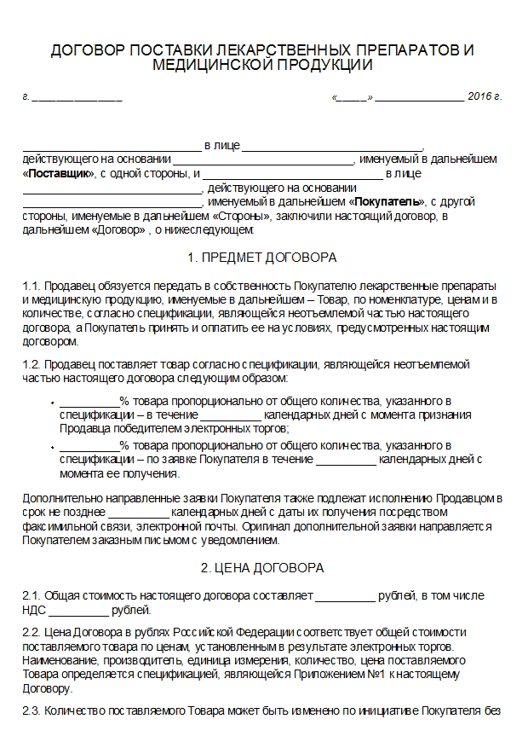

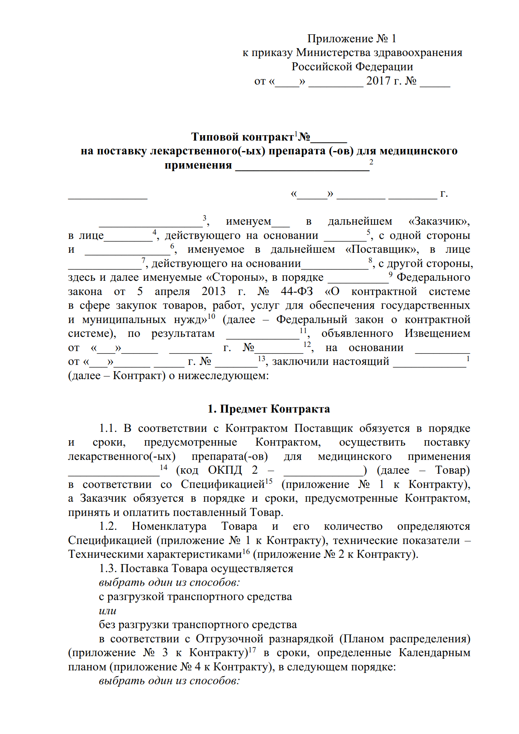
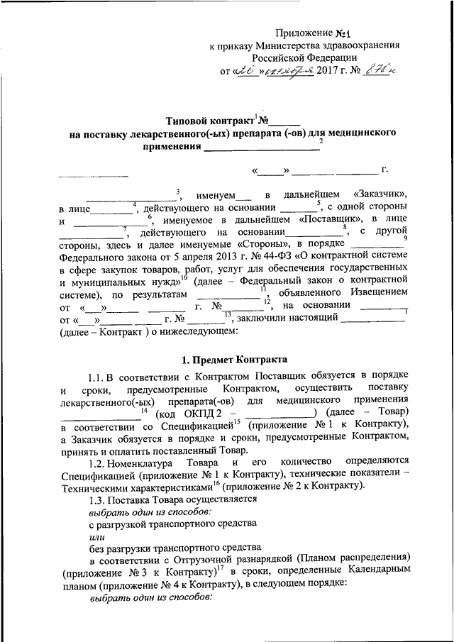
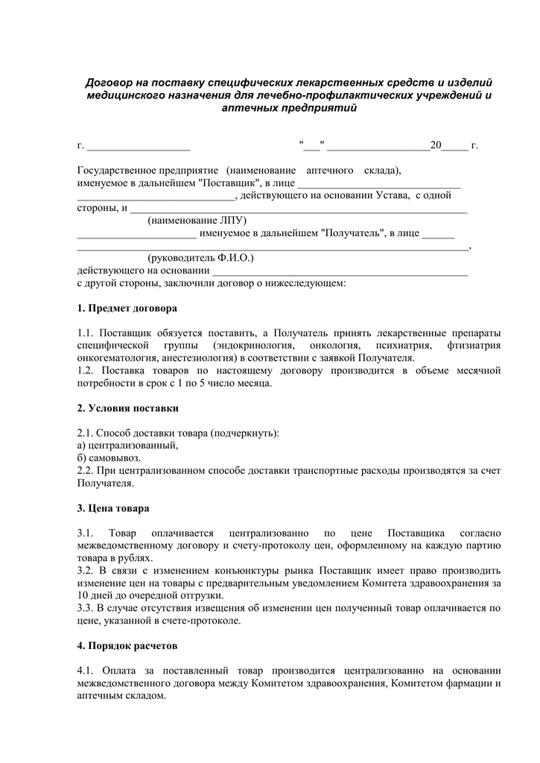
Тема 6. Прием товара в аптечных организациях (24 часа)
Виды работ: ознакомиться с правилами приемки товара(под руководством методического руководителя аптечной организации) по количеству и качеству, проводить проверку сопроводительных документов на поступающий товар. В случаи расхождения составлять акт
Отчет о выполненной работе:
1.Прием товара по количеству мест и по количеству стандартов.
Приемка товаров по количеству заключается в проверке соответствия количества поступившего товара данным сопроводительных документов. Приемка проводится в два этапа: - предварительная (по количеству грузовых мест и массе брутто); - окончательная (по количеству товарных мест и массе нетто). При приемке необходимо проверить:
1) наличие пломб;
2) маркировку;
3) соблюдение сроков доставки;
4) провести внешний осмотр товара.
Приемка товара по количеству осуществляется путем сплошного подсчета единиц, обмера и взвешивания товаров в данной партии. Выборочная проверка допускается в случаях, предусмотренных договором или актами законодательства.
При обнаружении недостачи дальнейшая приемка прекращается и составляется акт о выявленной недостаче. Для продолжения приемки необходимо вызвать представителя поставщика. В случае неявки представителя поставщика приемка производится с участием компетентных представителей других предприятий (организаций) и представителей предприятия получателя. После завершения приемки составляется акт, где указывается дата и номер акта, место приемки, время начала и окончания приемки, наименование получателя и его юридический адрес, ФИО лиц, участвующих в приемке. Если в партии выявлены излишки, то в акте отражаются данные о них. К акту о недостаче прилагаются:
1) копии сопроводительных документов;
2) упаковочные ярлыки;
3) этикетки и пломбы товарных мест, где обнаружена недостача;
4) другие документы, свидетельствующие о недостаче.

2.Прием товара по показателям: «Описание», «Упаковка», «Маркировка».
Приемочный контроль проводится с целью предупреждения поступления в аптеку некачественных лекарственных средств.
Приемочный контроль заключается в проверке поступающих лекарственных средств на соответствие требованиям по показателям: "Описание"; "Упаковка"; "Маркировка"; в проверке правильности оформления расчетных документов (счетов), а также наличия сертификатов соответствия производителя и других документов, подтверждающих качество лекарственных средств в соответствии с действующими нормативными документами.
Контроль по показателю "Описание" включает проверку внешнего вида, цвета, запаха. В случае сомнения в качестве лекарственных средств образцы направляются в территориальную контрольно-аналитическую лабораторию. Такие лекарственные средства с обозначением: "Забраковано при приемочном контроле" хранятся в аптеке изолированно от других лекарственных средств.
При проверке по показателю "Упаковка" особое внимание обращается на ее целостность и соответствие физико-химическим свойствам лекарственных средств.
При контроле по показателю "Маркировка" обращается внимание на соответствие оформления лекарственных средств действующим требованиям.
Особое внимание следует обращать на соответствие маркировки первичной, вторичной и групповой упаковки, наличие листовки-вкладыша на русском языке в упаковке (или отдельно в пачке на все количество готовых лекарственных средств).
На этикетках упаковки с лекарственными веществами, предназначенными для изготовления растворов для инъекций и инфузий, должно быть указание "Годен для инъекций". Упаковки с ядовитыми и наркотическими лекарственными средствами должны быть оформлены в соответствии с требованиями законодательства Российской Федерации и нормативных документов.
Лекарственное растительное сырье, поступившее от населения, проверяется по показателю "Внешние признаки" в соответствии с требованиями действующей Государственной Фармакопеи или действующего нормативного документа, после чего направляется на анализ в территориальную контрольно-аналитическую лабораторию.

3.Перечень и правила оформления сопроводительных документов.
Товарная накладная, счет фактура, протокол согласования цен на ЖНВЛП, Реестр документов, подтверждающих качество поставляемых товаров, Копия сертификата соответствия, товарно-транспортная накладная.

Порядок оформления накладных
1 Представитель Покупателя, получающий товарно – материальные ценности (далее ТМЦ) по накладной, должен предоставить доверенность на получение ТМЦ, оформленную на его имя с обязательной расшифровкой подписи; В случае отсутствия у представителя Покупателя доверенности на получение ТМЦ, доставленный товар подлежит возвращению на склад Компании ТБМ (далее Поставщик).
2 Представитель Покупателя, получивший ТМЦ по накладной, должен расписаться в получении товара с обязательной расшифровкой подписи;
3 Если фирма присутствует в списке доверенностей со сроком действия до 1 (одного) года, который печатается в реестре для водителей доставки, то достаточно подписи лиц, указанных в такой доверенности с расшифровкой подписи. Принимать товар и подписывать накладные имеют право только сотрудники, указанные в доверенности;
4 Только руководитель, указанный в учредительных документах организации, может представлять интересы Покупателя без предоставления доверенности. Все остальные представители Покупателя действуют на основании доверенности.
5 Записи в накладных должны производиться чернилами, пастой шариковой ручки, химическим карандашом, при помощи пишущих машин, средств механизации, обеспечивающими сохранность этих записей в течение времени, установленного для их хранения в архиве и одним подчерком. Запрещается использовать для записи в накладных простой карандаш.

Копия товарной накладной
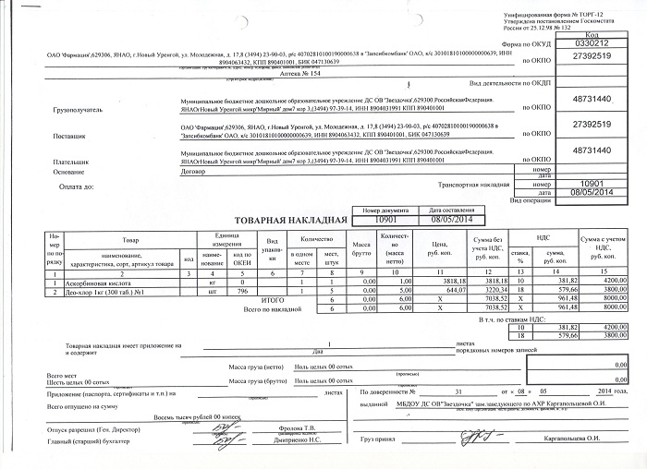
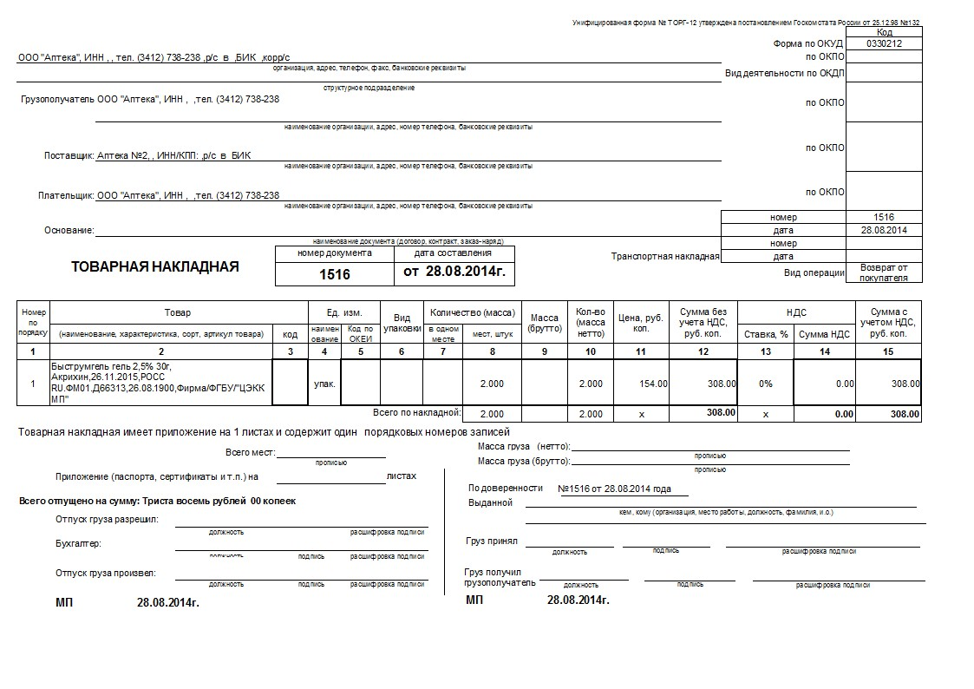
Копию счет-фактуры

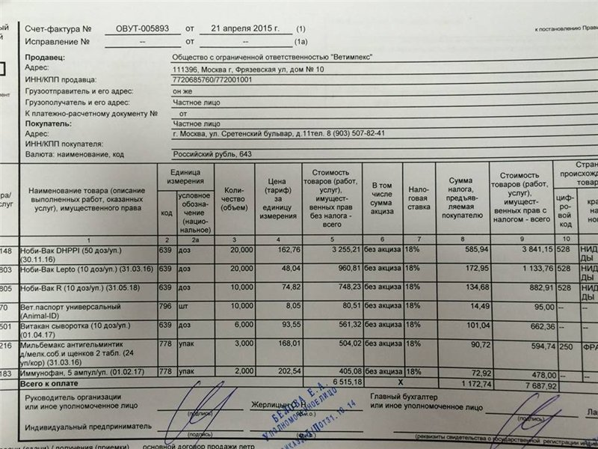
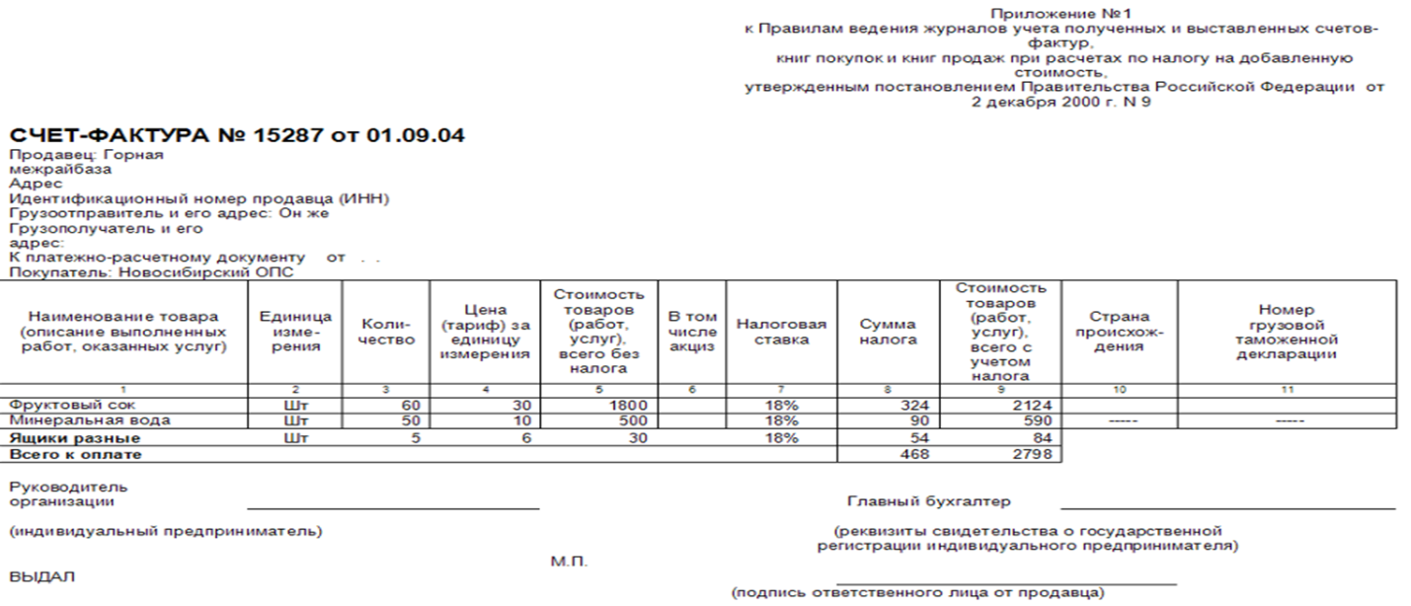

Протокол согласования цен на ЖНВЛП

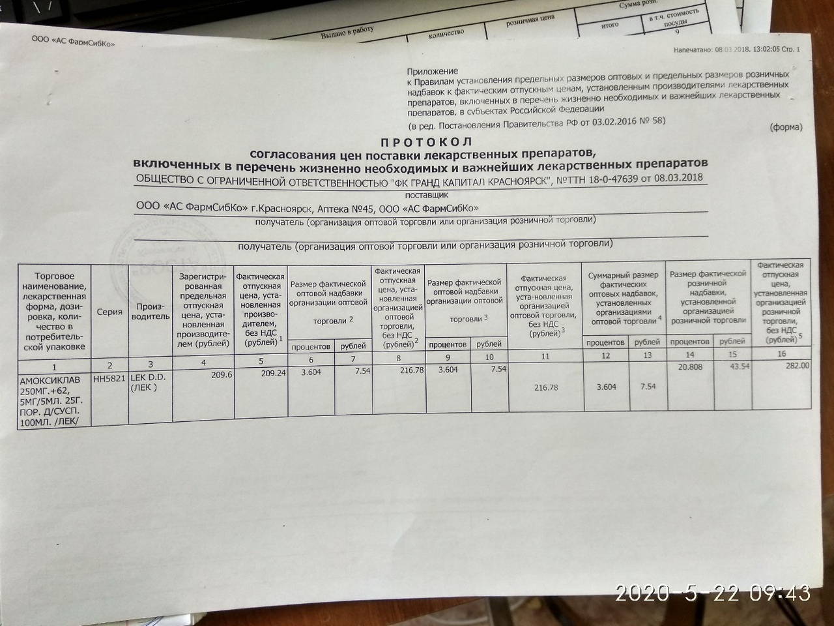

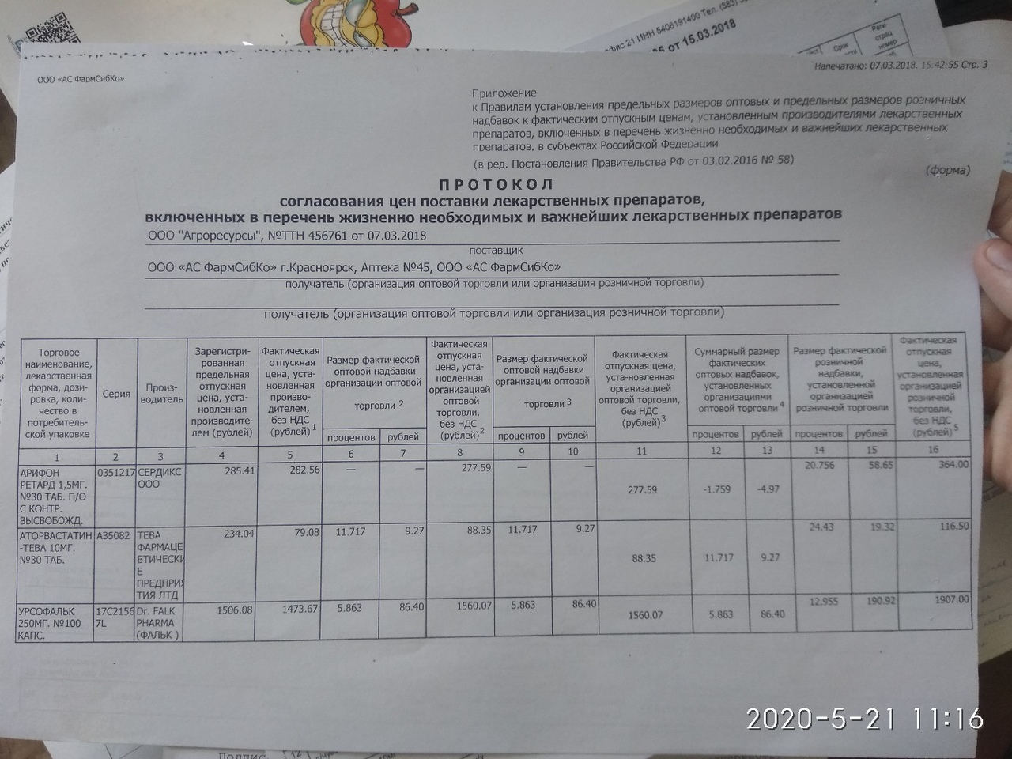

Реестр документов, подтверждающих качество поставляемых товаров

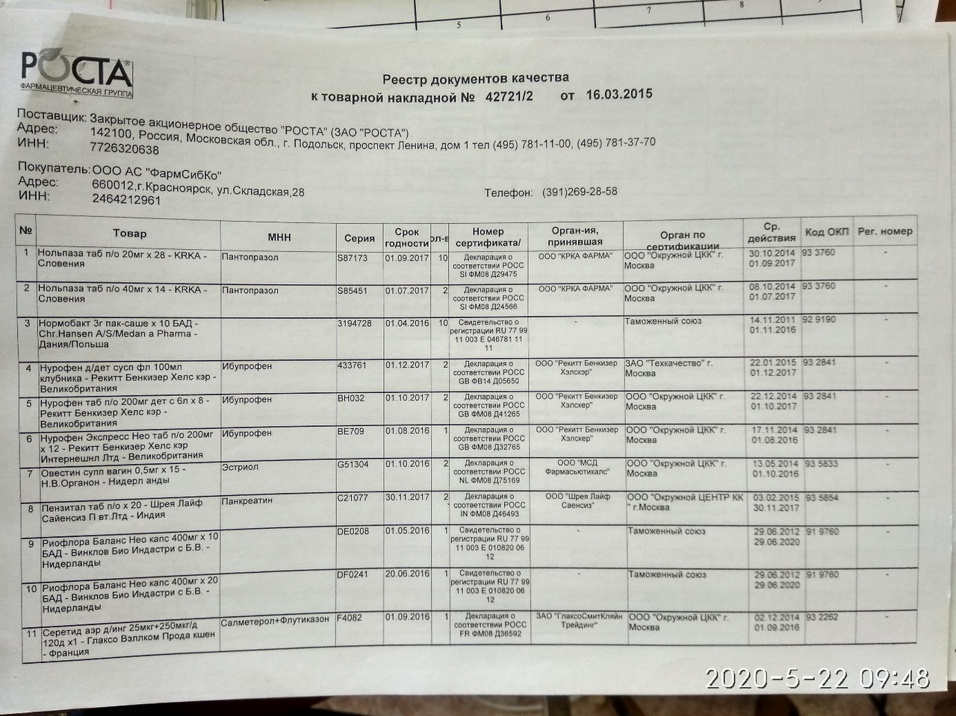

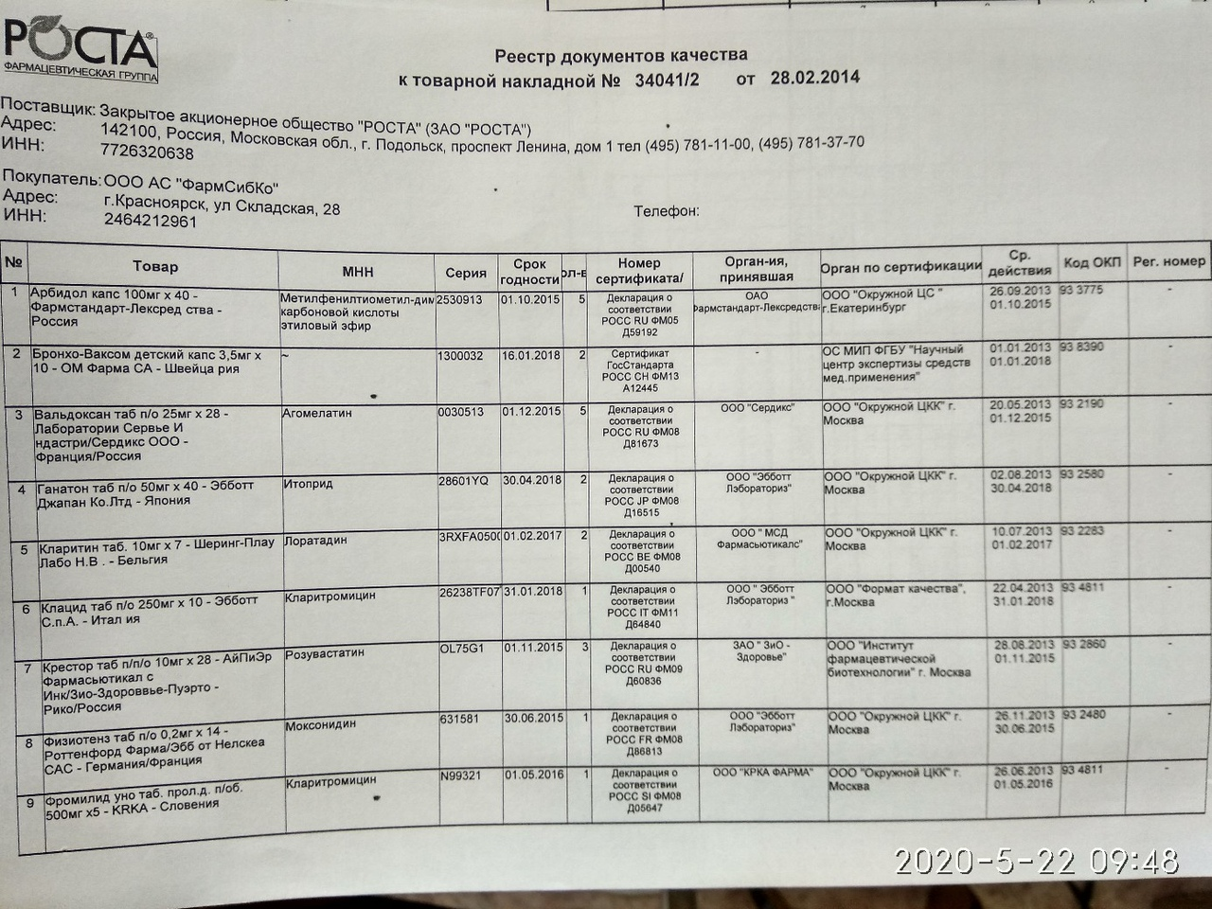

Копию сертификата соответствия

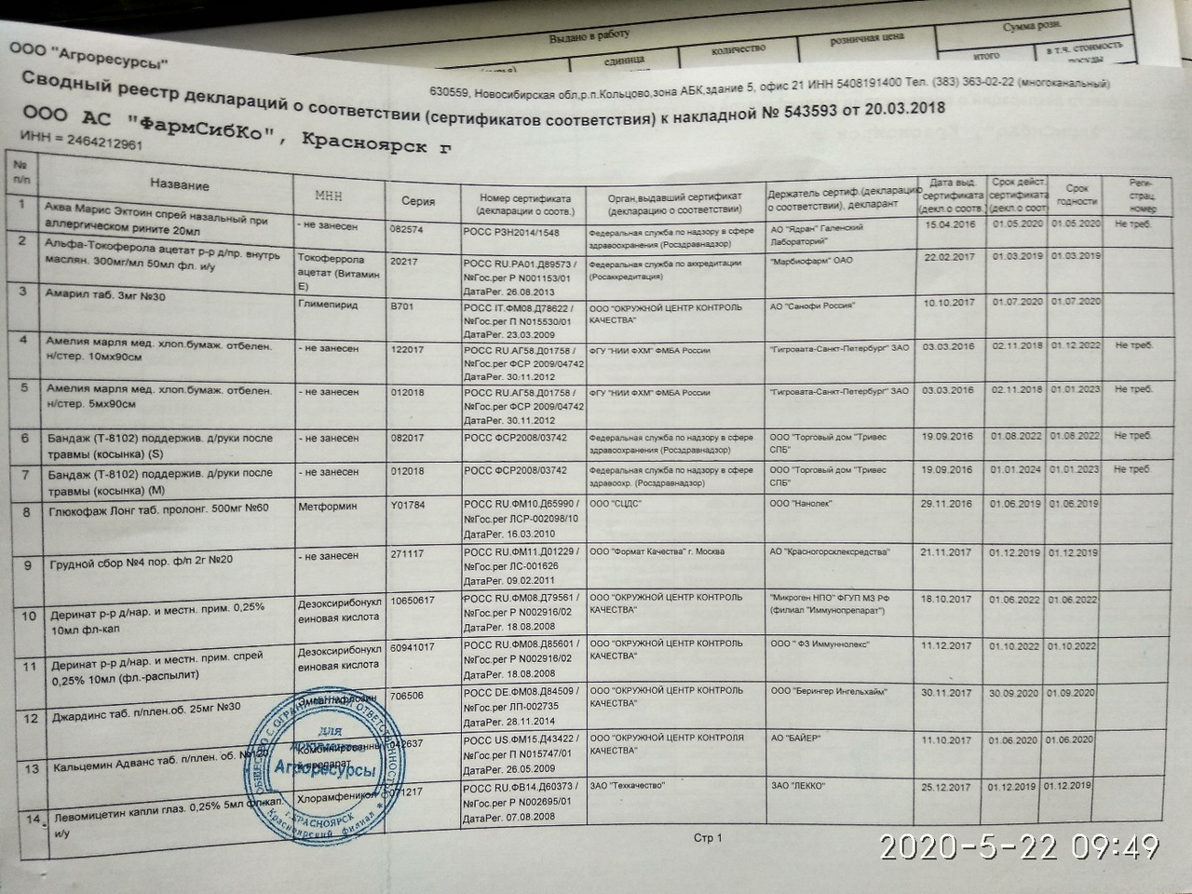

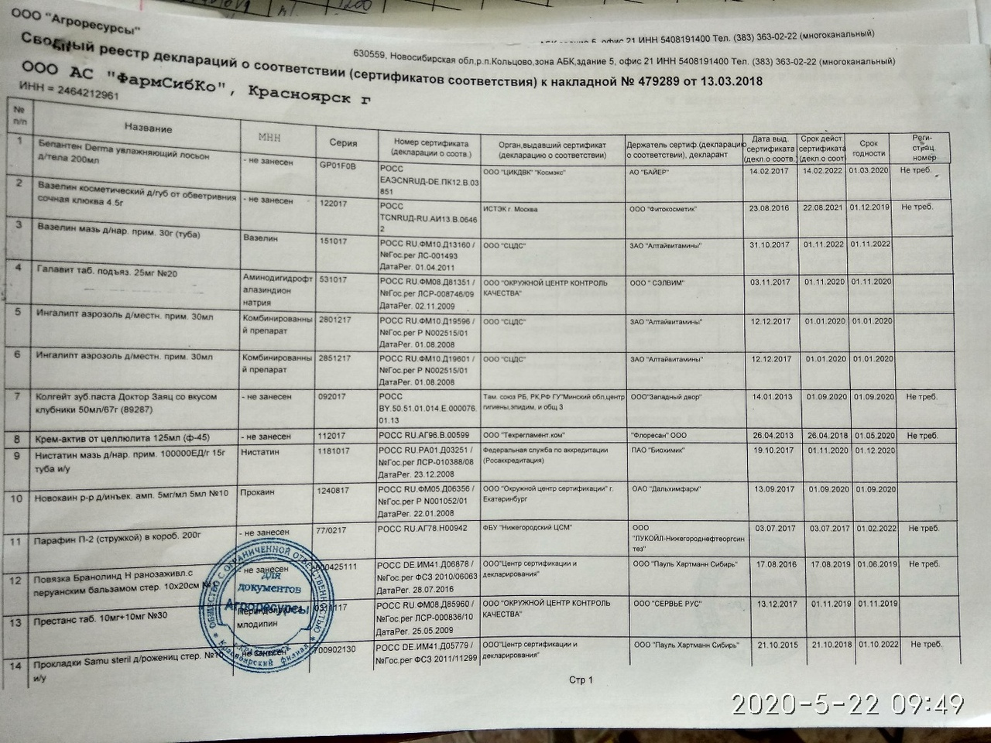

Выписка из Постановления Правительства РФ от 19.01.1998г. №55 в части особенности продажи лекарственных препаратов и изделий медицинского назначения

VIII. Особенности продажи лекарственных препаратов и медицинских изделий
70. Продажа лекарственных препаратов (дозированных лекарственных средств, готовых к применению и предназначенных для профилактики, диагностики и лечения заболеваний человека и животных, предотвращения беременности, повышения продуктивности животных) осуществляется в соответствии с Федеральным законом"Об обращении лекарственных средств" и с учетом особенностей, определенных настоящими Правилами.

71. Информация о лекарственных препаратах помимо сведений, указанных в пунктах 11 и 12 настоящих Правил, а также предусмотренных статьей 46 Федерального закона "Об обращении лекарственных средств", должна содержать сведения о государственной регистрации лекарственного препарата с указанием номера и даты его государственной регистрации (за исключением лекарственных препаратов, изготовленных продавцом (аптечным учреждением) по рецептам врачей).

72. Информация о медицинских изделиях (инструментах, аппаратах, приборах, оборудовании, материалах и прочих изделиях, применяемых в медицинских целях отдельно или в сочетании между собой, а также вместе с другими принадлежностями, необходимыми для применения указанных изделий по назначению, включая специальное программное обеспечение, и предназначенных производителем для профилактики, диагностики, лечения и медицинской реабилитации заболеваний, мониторинга состояния организма человека, проведения медицинских исследований, восстановления, замещения, изменения анатомической структуры или физиологических функций организма, предотвращения или прерывания беременности, функциональное назначение которых не реализуется путем фармакологического, иммунологического, генетического или метаболического воздействия на организм человека) помимо сведений, указанных в пунктах 11 и 12 настоящих Правил, должна содержать сведения о номере и дате регистрационного удостоверения на медицинское изделие, выданного Федеральной службой по надзору в сфере здравоохранения в установленном порядке, а также с учетом особенностей конкретного вида товара сведения о его назначении, способе и условиях применения, действии и оказываемом эффекте, ограничениях (противопоказаниях) для применения.

73. Продавец должен предоставить покупателю информацию о правилах отпуска лекарственных препаратов.
74. Продавец обязан обеспечить продажу лекарственных препаратов минимального ассортимента, необходимых для оказания медицинской помощи, перечень которых устанавливается Министерством здравоохранения Российской Федерации.
75. Лекарственные препараты и медицинские изделия до подачи в торговый зал должны пройти предпродажную подготовку, которая включает распаковку, рассортировку и осмотр товара; проверку качества товара (по внешним признакам) и наличия необходимой информации о товаре и его изготовителе (поставщике).
Предпродажная подготовка медицинских изделий включает при необходимости также удаление заводской смазки, проверку комплектности, сборку и наладку.
76. Продажа лекарственных препаратов и медицинских изделий производится на основании предъявляемых покупателями рецептов врачей, оформленных в установленном порядке, а также без рецептов в соответствии с инструкцией по применению лекарственных препаратов и медицинских изделий.
76.1. Допускается продажа лекарственных препаратов для медицинского применения (за исключением лекарственных препаратов, отпускаемых по рецепту на лекарственный препарат, наркотических лекарственных препаратов и психотропных лекарственных препаратов, а также спиртосодержащих лекарственных препаратов с объемной долей этилового спирта свыше 25 процентов) дистанционным способом, включающим их доставку покупателю, в порядке, установленном Правительством Российской Федерации.
Инструкции о порядке приемки продукции П-6 и П-7
6. Приемка продукции по качеству и комплектности производится на складе получателя в следующие сроки:
а) при иногородней поставке - не позднее 20 дней, а скоропортящейся продукции - не позднее 24 час. после выдачи продукции органом транспорта или поступления ее на склад получателя при доставке продукции поставщиком или при вывозке продукции получателем;
б) при одногородней поставке - не позднее 10 дней, а скоропортящейся продукции - 24 час. после поступления продукции на склад получателя.
В районах Крайнего Севера, в отдаленных районах и других районах досрочного завоза приемка продукции производственно-технического назначения производится не позднее 30 дней, а скоропортящейся продукции - не позднее 48 час. после поступления продукции на склад получателя. В указанных районах приемка промышленных товаров народного потребления производится не позднее 60 дней, продовольственных товаров (за исключением скоропортящихся) - не позднее 40 дней, а скоропортящихся товаров - не позднее 48 час. после поступления их на склад получателя.
Проверка качества и комплектности продукции, поступившей в таре, производится при вскрытии тары, но не позднее указанных выше сроков, если иные сроки не предусмотрены в договоре в связи с особенностями поставляемой продукции (товара).
Машины, оборудование, приборы и другая продукция, поступившая в таре и имеющая гарантийные сроки службы или хранения, проверяются по качеству и комплектности при вскрытии тары, но не позднее установленных гарантийных сроков.
7. Приемка продукции по качеству и комплектности на складе поставщика производится в случаях, предусмотренных в договоре.

